|  |
| --- |
| **УТВЕРЖДАЮ** |
| Вице-министр образования и науки Республики Казахстан |
| _________________ Шаяхметов С.Б. |
| «___» ________________ 2012 г. |

|  |
| --- |
| **Информационная Система Электронного Обучения (ИС ЭО)** |
| **РУКОВОДСТВО ПОЛЬЗОВАТЕЛЯ И УЧЕБНО-ТЕХНИЧЕСКИЕ МАТЕРИАЛЫ**  **Подсистемы SMS, LMS** |
|  |
| **Код документа: ТРД.РП-SLMS:001/1** |
| **Количество листов -___** |

Действует с _______________

|  |  |  |
| --- | --- | --- |
| **Согласовано** |  | **Разработано** |
| Председатель Правления АО «Национальные Информационные Технологии» |  | ТОО «Bee Software» |
| ________________ Енсебаев Р.С. |  | ________________ Б.Д. Бахралинов |
| «___» ______________ 2013 г. |  | «___» ______________ 2013 г. |

г. Астана, 2013

Оглавление

Введение 4

1. Вход в информационную систему электронного обучения 5

2. Авторизация пользователя 6

3. Работа с контингентом учащихся 8

3.1. Переход в раздел работы с контингентом учащихся 8

3.2. Создание личных дел 8

3.3. Рассмотрение заявки на зачисление в школу 10

3.4 Рассмотрение заявки на бесплатное питание 13

3.5. Работа с классом 15

3.5.1. Добавление класса 15

3.5.2. Внесение сведений о классе 15

3.5.3. Формирование личных дел учащихся класса 17

3.5.4. Разделение класса на подгруппы 18

3.5.5. Добавление нового учащегося в класс 20

3.5.6. Исключение учащегося из класса 22

3.5.7. Перевод учащегося в другой класс 23

3.5.8. Расформирование класса 24

3.5.9. Изменение параллели класса 25

3.5.10. Расформирование 11 классов 25

3.5.11. Расформирование 9 классов 27

3.5.12. Перевод классов на новый учебный год 32

4. Составление рабочего учебного плана 34

4.1. Предисловие 34

4.2. Переход в раздел составления РУП 34

4.3. Выбор класса для создания РУП 35

4.4. Создание учебного периода. Определение даты начала и окончания периода. 35

4.5. Разделение на подгруппы класса 36

4.6. Создание учебного плана. Создание списка предметов 38

4.7. Редактирование учебного плана. Определение преподавателей предметов 40

4.8. Копирование учебного плана 41

4.9. Утверждение учебного плана 42

4.10. Утверждение педагогической нагрузки 43

4.11. Утверждение КТП учителя 45

5. Составление расписания занятий 46

5.1. Предисловие 46

5.2. Переход в раздел составления расписания 46

5.3. Создание расписания 46

5.4. Редактирование чернового расписания 47

5.5. Утверждение расписания 47

5.6. Работа с журналом замен 50

6. Работа с сотрудниками ОО 52

6.1. Регистрация в системе нового сотрудника 52

6.2. Ведение личных дел сотрудников ОО 53

6.2.1. Начало работы 53

6.2.2. Внесение и редактирование сведений в личном деле сотрудника 54

6.2.3. Выдача справки с места работы 55

6.2.4. Регистрация отпуска сотрудника 55

6.2.5. Регистрация отгула сотрудника 56

6.2.6. Регистрация отзыва из отпуска 56

6.2.7. Регистрация данных больничного листа 57

**6.3.** **Регистрация увольнения** 57

**6.4.** **Учет и контроль курсов повышения квалификации сотрудников ОО** 58

6.4.1 Начало работы 58

6.4.2. Планирование курсов повышения квалификации сотрудников 59

6.4.3. Регистрация факта прохождения курсов повышения квалификации 60

6.5. Изменение стажа сотрудников при переходе на новый учебный год 62

7. Ведение делопроизводства ОО 64

7.1. Переход к разделу «Делопроизводство» 64

7.2. Учет исходящей корреспонденции 64

7.3. Учет входящей корреспонденции 65

7.4. Учет бланков строгой отчетности 66

7.4.1. Регистрация бланков 67

7.4.2. Регистрация выдачи бланка 67

7.4.3. Регистрация порчи бланка 68

7.5. Учет выданных аттестатов 69

7.6. Учет выданных грамот 70

# Введение

Руководитель ОО координирует работу в образовательных учреждениях по организации учебно-воспитательного процесса, работы по организации деятельности сотрудников. Основным документом организации и контроля учебно-воспитательного процесса является рабочий учебный план.

**Учебный план** – это нормативный документ, включающий:

1) структуру и продолжительность учебных четвертей, учебного года и каникул;

2) перечень изучаемых предметов;

3) распределение перечня предметов по годам обучения;

4) деление предметов на обязательные и факультативные;

5) недельное и годовое распределение времени на изучение учебных дисциплин в каждом классе.

Виды учебных планов:

1) базисный;

2) типовой;

3) учебный план школы.

Базисный учебный план – это часть государственного образовательного стандарта.

Типовой учебный план создается на основе базисного плана, является основой для учебного плана школы.

Учебный план школы составляется на основе базисного и типового планов и школы утверждается педагогическим советом ОО.

**Порядок разработки и утверждения учебных планов** Учебный план общеобразовательных учреждений разрабатывается и утверждается ежегодно до начала нового учебного года на основе типового учебного плана, разработанного местным управляющим органом образования. Заместителем по УВР готовится проект учебного плана, на соответствующий учебный год исходя из основных образовательных программ учреждения. Данный проект подлежит широкому обсуждению в педагогическом коллективе с участием родительской общественности, органа государственно-общественного управления. Следующим этапом разработки и утверждения учебного плана является его рассмотрение на заседании педагогического совета школы. На основании решения педагогического совета директором школы издается приказ об утверждении учебного плана. Далее утвержденный учебный план доводится до педагогического коллектива.

На основе утвержденного учебного плана осуществляется распределение учебной нагрузки педагогических работников на текущий учебный год, составляется расписание учебных занятий общеобразовательного учреждения.

# Вход в информационную систему электронного обучения

Для входа в ИС ЭО в адресной строке браузера нужно набрать адрес <http://e.edu.kz>. Если настройки интернета верны откроется Главное окно информационной системы электронного обучения.

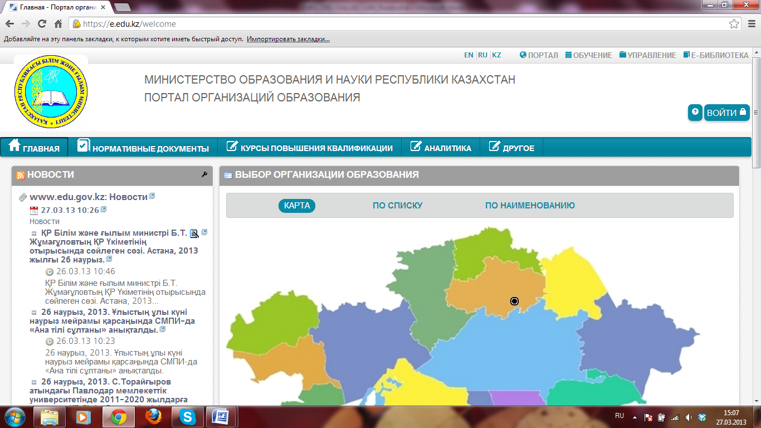

**3**

**2**

**1**

**Рисунок 1. Главное окно системы электронного обучения**

Главное окно состоит из страниц:

* **Портал.**
* **Обучение.**
* **Управление.**
* **Е-Библиотека.**
* **Тестирование.**

На Рисунок 1 открыт раздел Портал.

Портал - это главная точка входа для пользователей информационной системы электронного обучения.

Портал состоит из информационных разделов [2]:

* **Главная;**
* **Нормативные документы;**
* **Курсы повышения квалификации;**
* **Аналитика;**
* **Другое.**

Страницы **Обучение**, **Управление**, **Е-Библиотека** и **Тестирование** доступны только для авторизованных пользователей (см. п. Авторизация пользователя) и служат для управления процессами обучения.

# Авторизация пользователя

Авторизация — предоставление определённому лицу или группе лиц прав на выполнение определённых действий в соответствии с указанной ролью, а также процесс проверки (подтверждения) данных прав при попытке выполнения этих действий.

Пользователей системы объединяют в роли, для предоставления определенных прав.

В ИС ЭО предусмотрены роли:

* Директор.
* Заместитель директора.
* Учитель.
* Ученик.
* Родитель.

Для проведения авторизации пользователю необходимо в Главном окне ИС ЭО выбрать команду «Войти» [3] (см. Рисунок 1), откроется окно авторизации (см. Рисунок 2).

Для входа в систему управления процессом обучения необходимо внести Логин [1] и Пароль[2] и нажать на кнопку «Вход» [3] (см. Рисунок 2). Если введенные Логин и Пароль верные, то откроется Главное окно ИС ЭО, пользователю будет предоставлен доступ к другим страницам в соответствии с ролью.

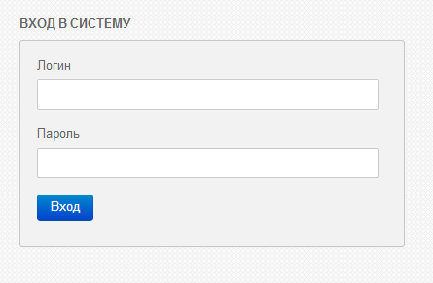

**33**

**2**

**1**

Рисунок 2. Окно авторизации

При попытке войти на страницы **Обучение**, **Управление**, **Е-Библиотека** и **Тестирование** без предварительной авторизации на экране появится окно авторизации (Рисунок 2).

# Работа с контингентом учащихся

## Переход в раздел работы с контингентом учащихся

Для перехода в раздел работы с контингентом учащихся нужно выбрать раздел Управление [1], Контингент [2] (см. Рисунок 3).

**1**

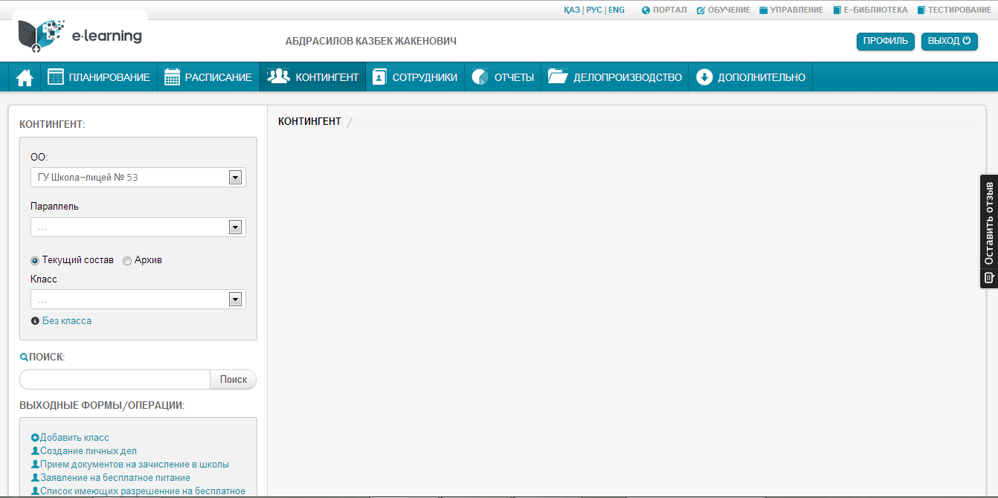

**3**

**4**

**2**

Рисунок 3. Раздел "Контингент"

## Создание личных дел

Для регистрации в системе нового учащегося ОО нужно выбрать команду «Создание личных дел» в секции «Выходные формы/Операции» [3] (см. Рисунок 3). При выборе команды на экране появится окно заполнения данных обучающегося (см. Рисунок 4).

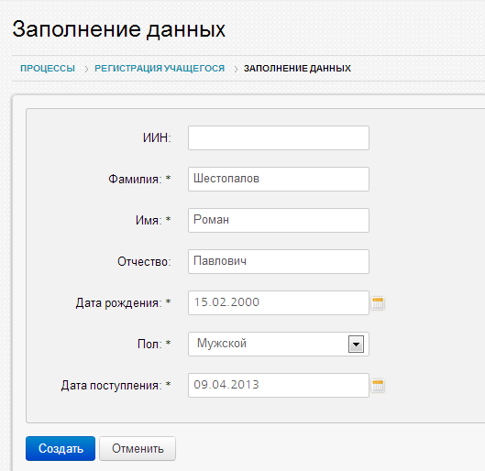

Рисунок 4. Окно заполнения данных обучающегося

В окне заполнения данных обучающегося нужно заполнить данные учащегося и нажать на кнопку «Создать». Поля, отмеченные * является обязательными. Если регистрация учащегося прошла успешно, зарегистрированный учащийся появится в списке «Без класса» [1] (см. Рисунок 5).

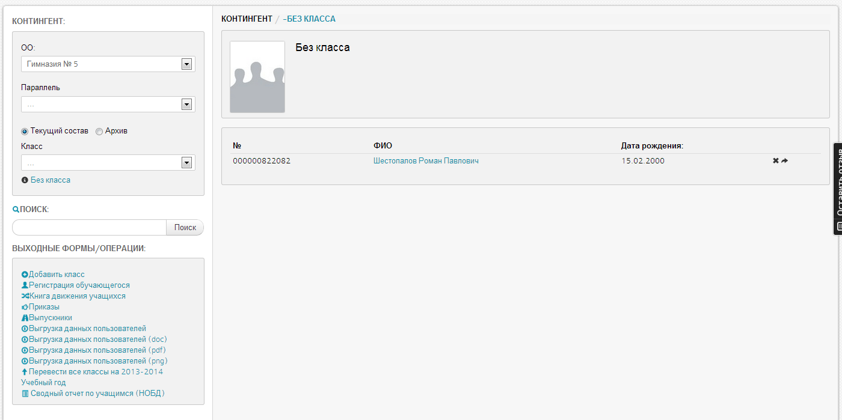

**2**

**1**

Рисунок 5. Список "Без класса"

Для зачисления учащегося в класс нужно выбрать кнопку зачисления [2]. На экране появится окно «Заполнение реквизитов». В окне нужно заполнить все поля и прикрепить скан-копию приказа о зачислении. После внесения всех обязательных данных (отмеченных *) нужно выбрать команду «Зачислить» (см. Рисунок 6).

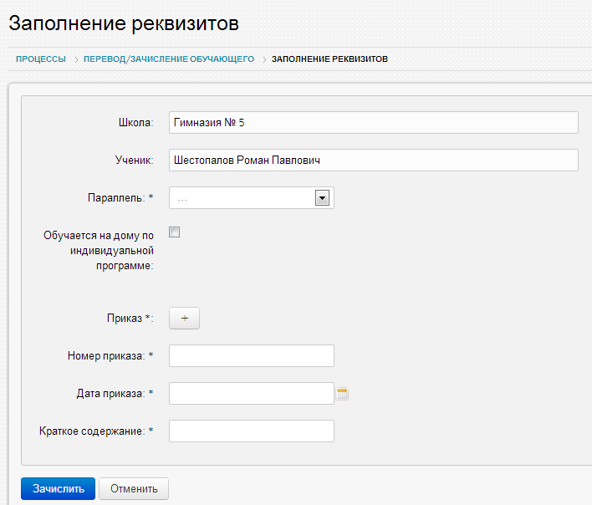

Рисунок 6. Окно "Заполнение реквизитов"

## Рассмотрение заявки на зачисление в школу

Для рассмотрения заявки на зачисление в школу перейдите в раздел «Управление» [1] - раздел «Дополнительно» [2] выберите раздел «Задачи» [3] (см. Рисунок 7).

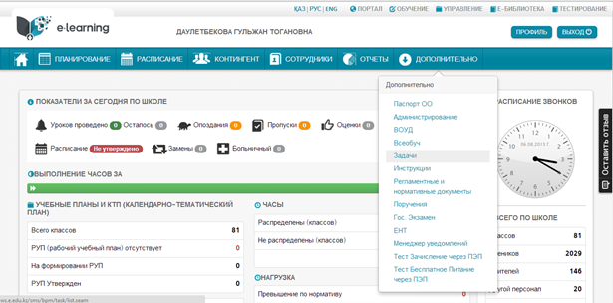

**1**

**34**

**2**

Рисунок 7. Выбор раздела «Задачи»

После выбора подраздела «Задачи» отобразится окно раздела «Персональные задачи» (Рисунок 8).

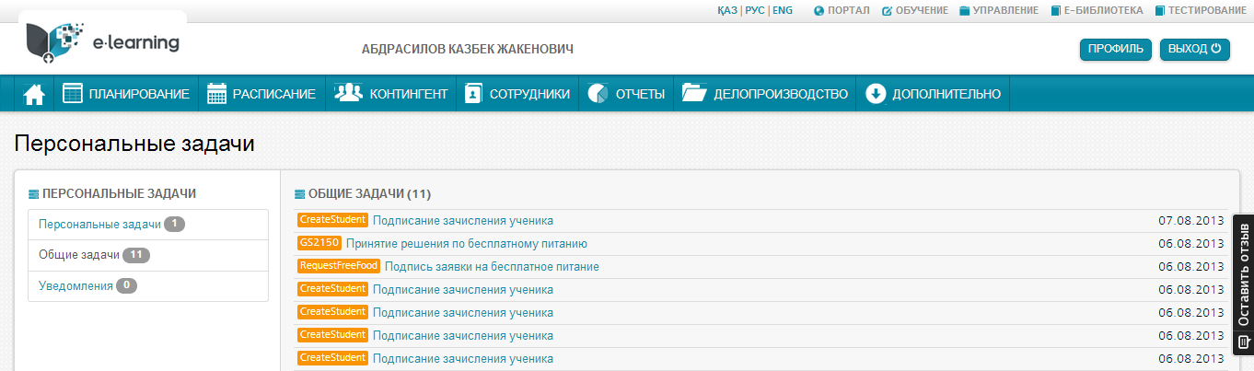

**2**

**1**

Рисунок 8. Раздел «Персональные задачи»

В левой части окна раздела «Персональные задачи» выберите подраздел «Общие задачи» [1] (Рисунок 8), далее в списке общих задач выберите заявку, которую необходимо рассмотреть [2] (см. Рисунок 8).

После выбора необходимой заявки откроется окно подписания зачисления ученика (Рисунок 9).

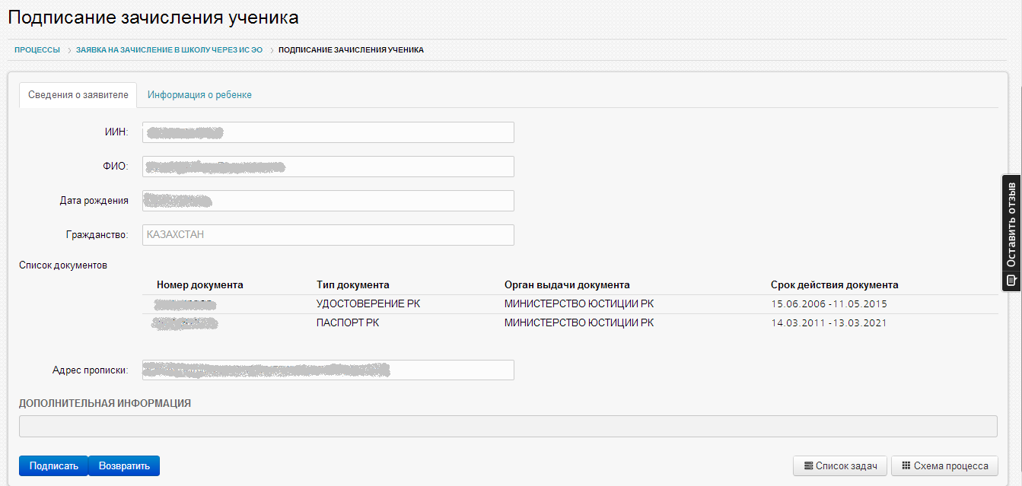

Рисунок 9. Подписание зачисления ученика

При рассмотрении заявки на зачисление ученика в школу в случае возврата заявки завучу необходимо нажать на кнопку «Возвратить», для зачисления ученика в школу необходимо нажать на кнопку «Подписать».

После нажатия на кнопку «Подписать» отобразится диалоговое окно «Данные ЭЦП»

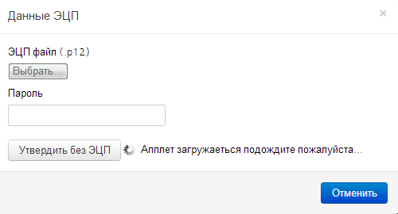

Рисунок 10. Данные ЭЦП

В данном окне можете утвердить заявку при помощи ЭЦП, выбрав ЭЦП нажатием кнопки «Выбрать» и введя пароль в поле «Пароль», либо утвердить заявку без ЭЦП нажав на кнопку «Утвердить без ЭЦП».

## Рассмотрение заявки на бесплатное питание

Для рассмотрения заявки на бесплатное питание перейдите в раздел «Управление» [1] - раздел «Дополнительно» [2] выберите раздел «Задачи» [3] (см. Рисунок 11).



**1**

**34**

**2**

Рисунок 11. Выбор раздела «Задачи»

После выбора подраздела «Задачи» отобразится окно раздела «Персональные задачи» (Рисунок 12).

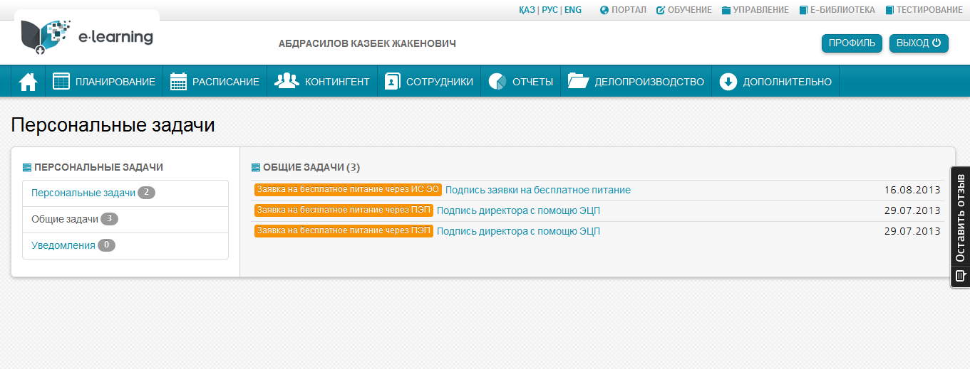

**2**

**1**

Рисунок 12. Раздел «Персональные задачи»

В левой части окна раздела «Персональные задачи» выберите подраздел «Общие задачи» [1] (Рисунок 12), далее в списке общих задач выберите заявку, которую необходимо рассмотреть [2] (см. Рисунок 12).

После выбора необходимой заявки откроется окно подписания предоставления бесплатного питания (см. Рисунок 13).

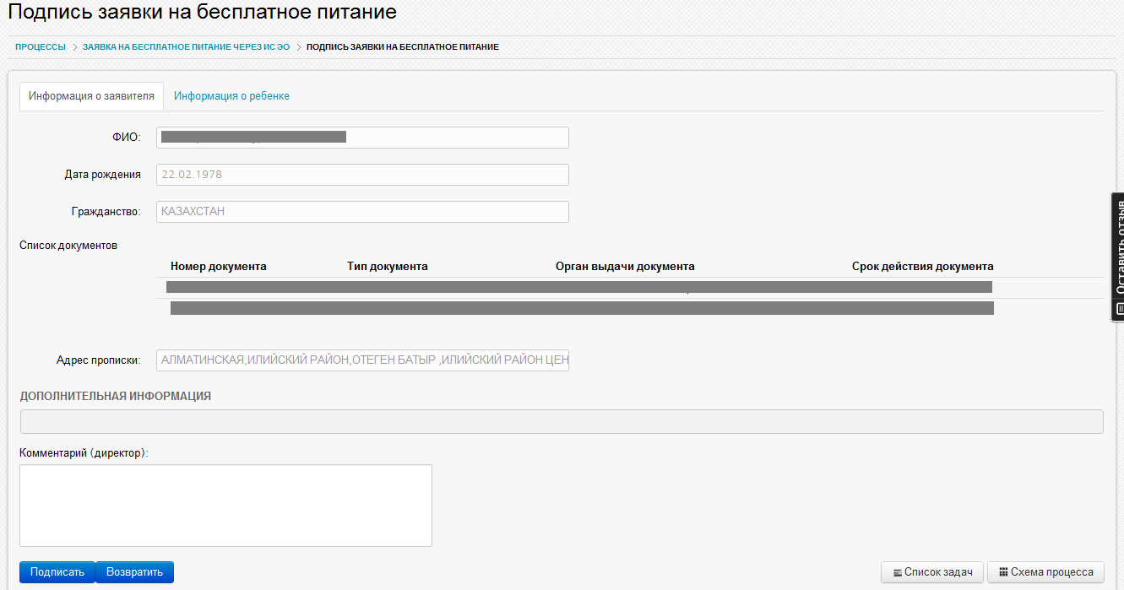

Рисунок 13. Подписание зачисления ученика

При рассмотрении заявки на бесплатное питание в случае возврата заявки завучу необходимо нажать на кнопку «Возвратить», для предоставления бесплатного питания необходимо нажать на кнопку «Подписать».

После нажатия на кнопку «Подписать» отобразится диалоговое окно «Данные ЭЦП»



Рисунок 14. Данные ЭЦП

В данном окне можете утвердить заявку при помощи ЭЦП, выбрав ЭЦП нажатием кнопки «Выбрать» и введя пароль в поле «Пароль», либо утвердить заявку без ЭЦП нажав на кнопку «Утвердить без ЭЦП».



## Работа с классом

### Добавление класса

Для добавления нового класса ОО нужно выбрать команду «Добавить класс» в секции «Выходные формы/Операции» [3] (см. Рисунок 3). При выборе команды на экране появится окно заполнения данных класса (см. Рисунок 15).

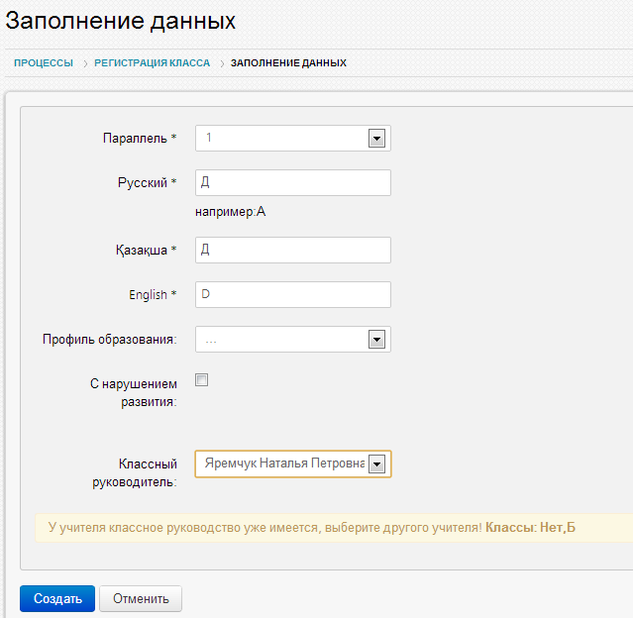

Рисунок 15. Окно заполнения данных нового класса

В окне заполнения данных нового класса нужно внести обязательные поля, выбрать классного руководителя и нажать на кнопку «Создать». Если выбранный учитель руководит другим классом, на экране появится надпись «У учителя классное руководство уже имеется» (см. Рисунок 15).

### Внесение сведений о классе

Для внесения и изменения данных о классе нужно предварительно выбрать класс. Для этого нужно в секции «Контингент» [4] (см. Рисунок 3) выбрать параллель, класс. Далее на экране появится данные класса. (Рисунок 16). Данные класса распределены по разделам:

* Общие сведения;
* Сведения об образовательном процессе;
* Подгруппы;
* Список учащихся.

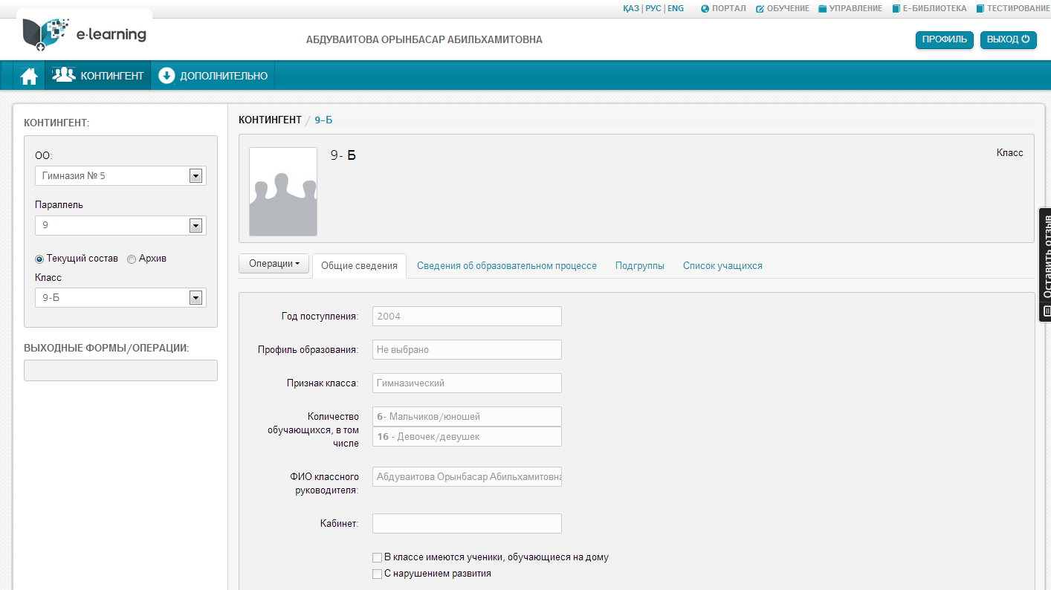

Рисунок 16. Данные класса

Для редактирования данных класса нужно:

1. Выбрать команду «Операции», «Редактировать».
2. Внести (отредактировать) данные разделов «Общие сведения» и «Сведения об образовательном процессе».
3. Сохранить изменения - выбрать команду «Операции», «Сохранить».

**Внимание!!!**

1. **Поля, отмеченные * являются обязательными. Если оставить обязательные поля пустыми, внесенные данные не сохранятся в системе.**
2. **Не допускается внесения иных символов, кроме букв и цифр.**
3. **Внесение пробела в начале или в конце поля не допустимо.**

### Формирование личных дел учащихся класса

Для формирования личных дел учащихся класса нужно предварительно выбрать класс (см. п. Внесение сведений о классе).

Для внесения (редактирования) данных учащегося нужно:

1. Выбрать раздел «Список учеников».
2. Выбрать учащегося. На экране появится сведения об учащемся (Рисунок 17).

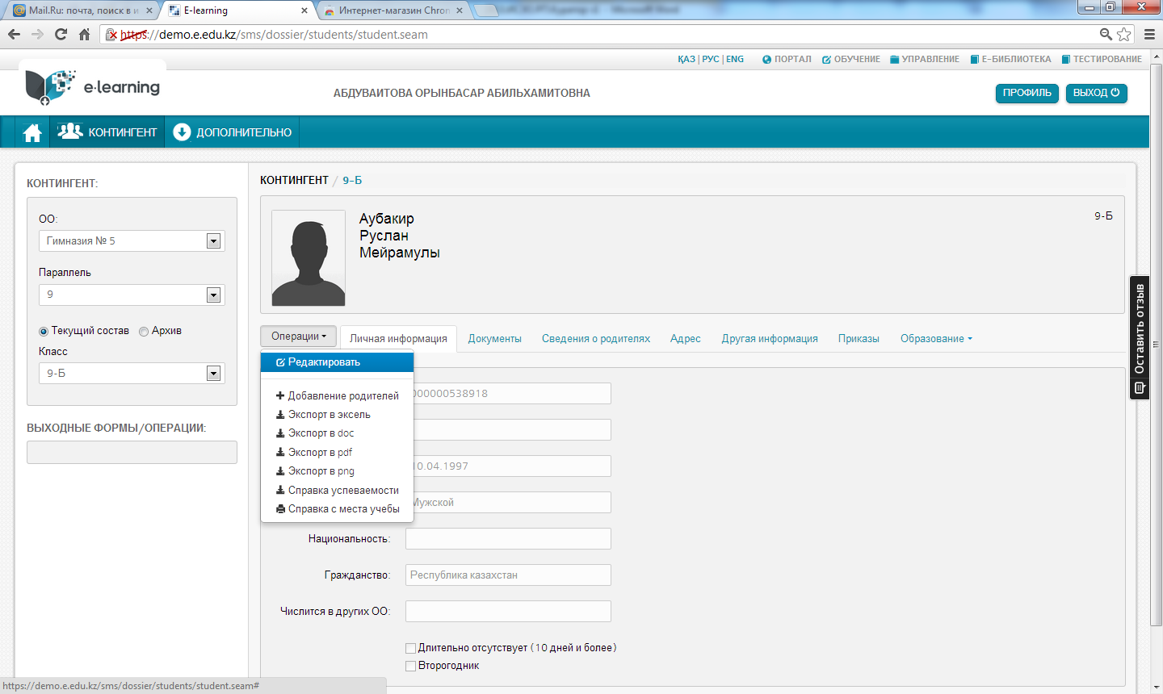

**3**

**2**

**1**

Рисунок 17. Сведения об учащемся

1. Выбрать команду «Операции» [1], «Редактировать» [2].
2. Внести (изменить) сведения об учащемся.
3. Сохранить изменения – выбрать команду «Операции» [1], «Сохранить».

Для добавления сведений о родителях нужно:

1. Выбрать команду «Операции» [1], «Добавление родителей» [3]. На экране появится окно внесения сведения о родителях (Рисунок 18).

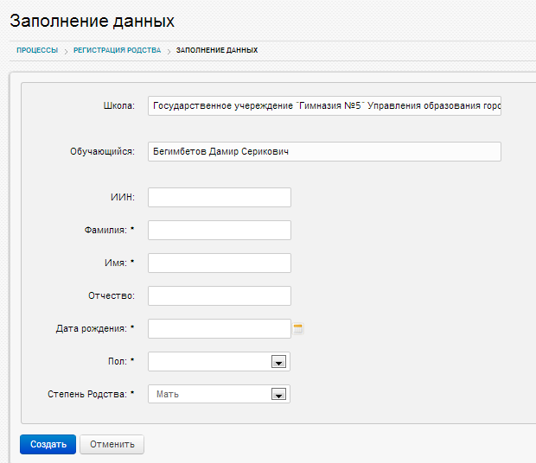

Рисунок 18. Окно внесения сведений о родителях

1. Внести данные родителей (обязательно поля отмеченные *).
2. Сохранить сведения – нажать на кнопку «Создать» (см. Рисунок 18).

### Разделение класса на подгруппы

Разделение на подгруппы класса необходимо для ведения раздельного журнала оценок по предметам с раздельным обучением.

Для разделения на подгруппы нужно (см. Рисунок 19):

1. Зайти в раздел редактирования данных группы - выбрать команду «Управление» [1], «Континент» [2].
2. Выбрать класс в секции «Контингент» [3] – выбрать параллель, далее выбрать класс.

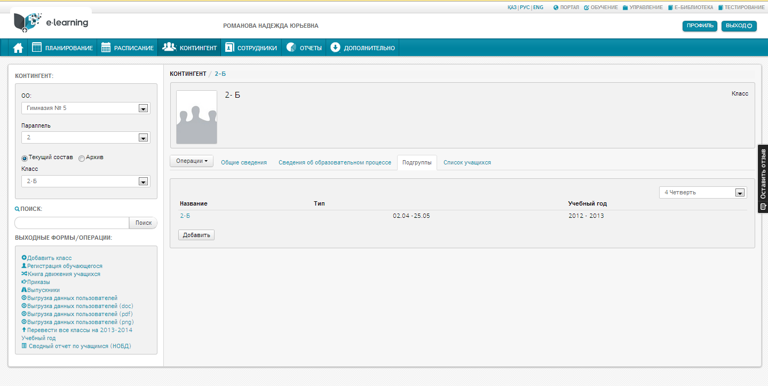

**6**

**5**

**4**

**3**

**2**

**1**

Рисунок 19. Раздел "Подгруппы"

1. В разделе «Подгруппы» [4] нажать на кнопку «Добавить». На экране появится окно с данными о подгруппе (Рисунок 20)

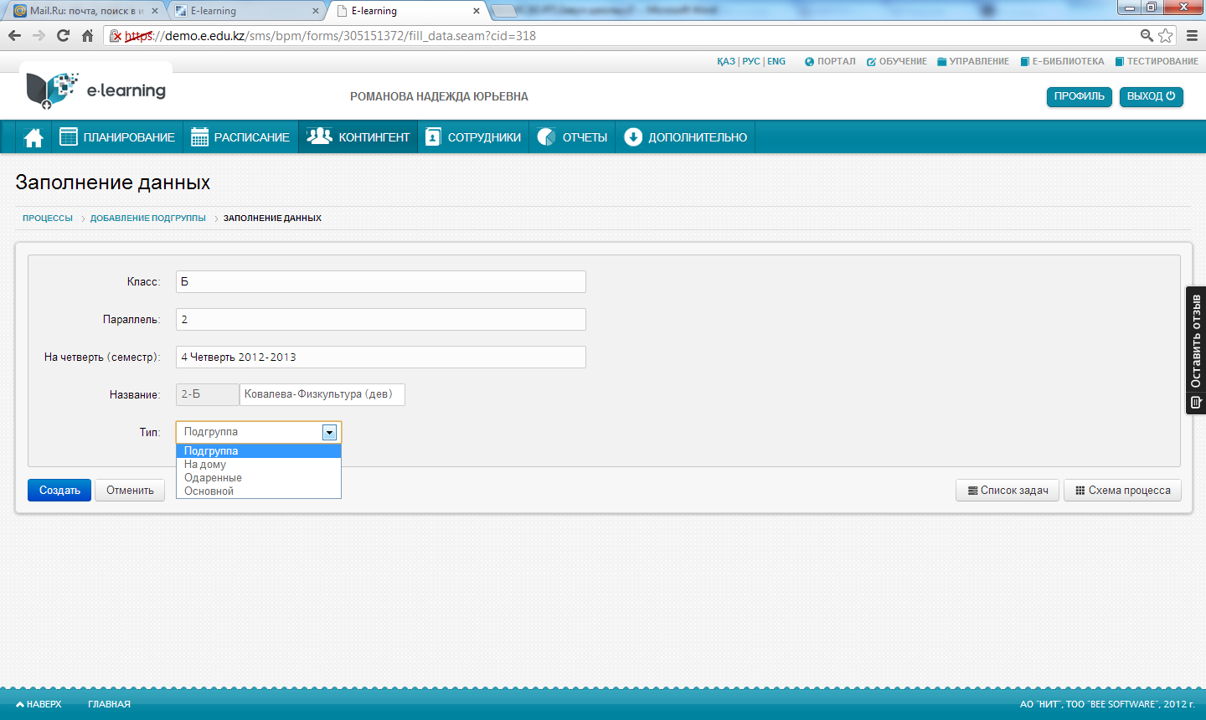

Рисунок 20. Окно с данными о подгруппе

1. В окне (Рисунок 20) внести название подгруппы, выбрать тип и сохранить подгруппу. На экране появится созданная подгруппа [6] (см. Рисунок 19).
2. Сформировать состав подгруппы – выбрать подгруппу [6] (см. Рисунок 19). На экране появится окно с пустым списком (Рисунок 21).

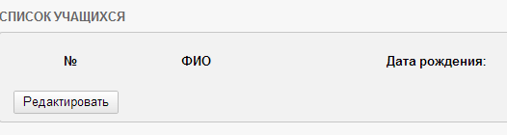

Рисунок 21. Список учащихся подгруппы до формирования состава

1. Нажать на кнопку «Редактировать» (Рисунок 21). На экране появится окно со списком всех учеников в классе.

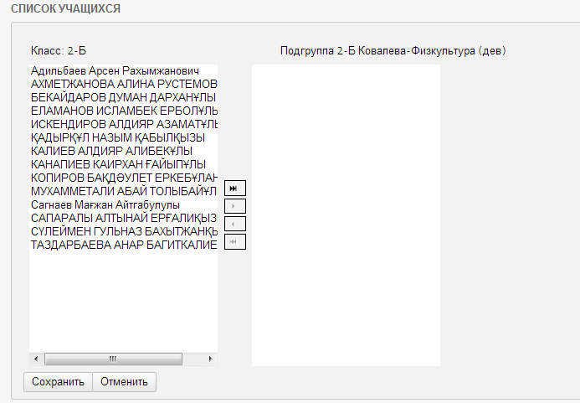

Рисунок 22. Окно формирования состава подгруппы

1. Выбрать учеников в состав создаваемой подгруппы.

Для включения учеников в состав подгруппы служат кнопки (см. Рисунок 22).

для включения всех учеников.

для включения в подгруппу выбранного ученика.

для исключения выбранного ученика из состава подгруппы.

 для исключения всех учеников из состава подгруппы.

Для утверждения подгруппы нужно нажать на кнопку «Сохранить» (см. Рисунок 22).

**Примечание. Рекомендуется называть подгруппы в соответствии с названием предмета и признаком разделения (Физкультура – мальчики, Английский - углубленный) или в соответствии с названием предмета и преподавателем подгруппы (например, Казахский язык – Иванова).**

**Важно знать, что в процессе составления расписания при внесении в расписание предмета с раздельным обучением, вносится не предмет для класса, а предмет для подгруппы (например, Казахский язык – Иванова).**

### Добавление нового учащегося в класс

Для добавления нового учащегося в класс нужно

1. Открыть класс (см. п. Внесение сведений о классе).
2. В разделе «Список учащихся» выбрать команду «Добавить» (см. Рисунок 23). На экране появится окно заполнения данных учащегося.
3. Заполнить данные об учащемся в окне «Заполнение данных» (Рисунок 24).
4. Нажать на кнопку «Создать» (Рисунок 24).

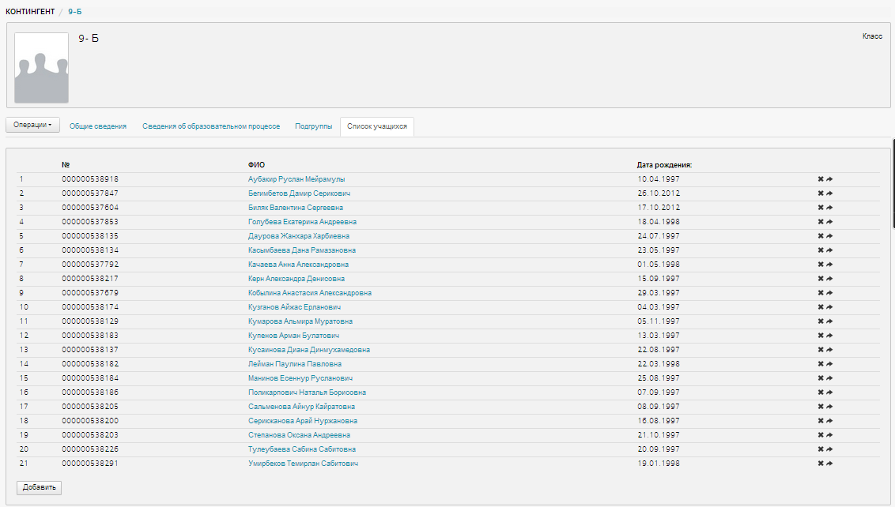

Рисунок 23. Раздел "Список учащихся"



Рисунок 24. Окно заполнения данных обучающегося

### Исключение учащегося из класса

Для исключения учащегося из класса нужно

1. Открыть класс (см. п. Внесение сведений о классе).
2. В разделе «Список учащихся» нажать на кнопку  «Исключить» справа ФИО исключаемого учащегося (см. Рисунок 23). На экране появится окно заполнения причины исключения учащегося «Заполнение причины» (Рисунок 25).
3. В окне «Заполнение причины» (Рисунок 25) указать

* причину исключения;
* номер приказа;
* дату приказа;
* четверть исключения учащегося.

1. Нажать на кнопку «Удалить».

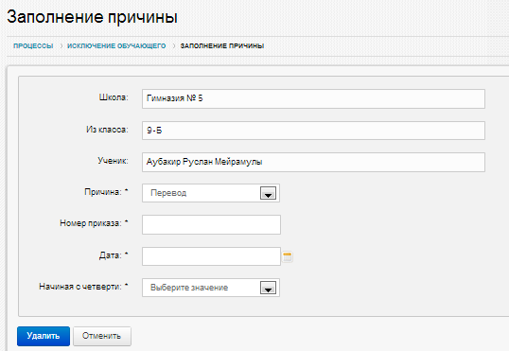

Рисунок 25. Окно заполнения причины исключение учащегося

### Перевод учащегося в другой класс

Для перевода учащегося в другой класс нужно

1. Открыть класс (см. п. Внесение сведений о классе).
2. В разделе «Список учащихся» нажать на кнопку  «Перевести в другой класс» справа ФИО исключаемого учащегося (см. Рисунок 23). На экране появится окно заполнения данных перевода «Заполнение реквизитов».
3. В окне «Заполнение реквизитов» указать класс, данные приказа, прикрепить скан-копию приказа и нажать на кнопку «Зачислить» (см. Рисунок 26).

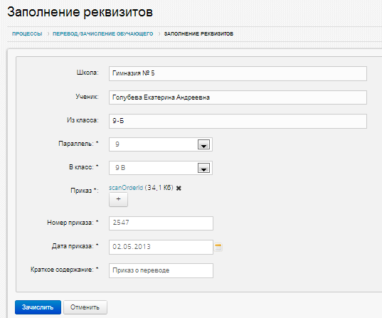

Рисунок 26. Окно "Заполнение реквизитов"

### Расформирование класса

Для расформирования класса нужно:

1. Открыть класс (см. п. Внесение сведений о классе).
2. Выбрать команду «Операции», «Расформировать класс» (см. Рисунок 27). На экране появится окно заполнения данных приказа о расформирования класса «Заполнение данных» (Рисунок 28).

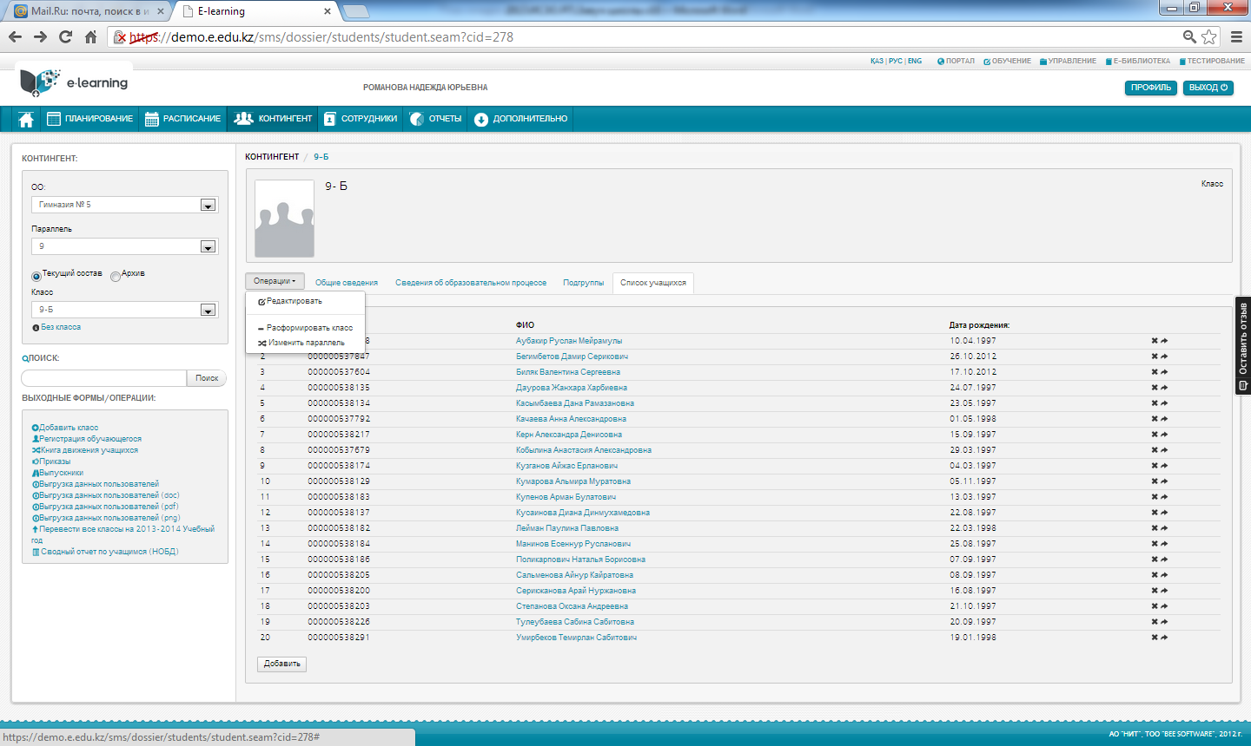

Рисунок 27. Раздел "Список учащихся"

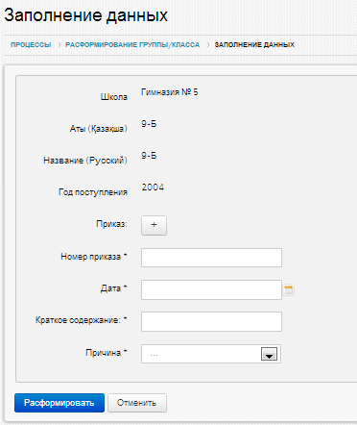

Рисунок 28. Окно "Заполнение данных"

1. В окне «Заполнение данных» нужно внести информацию о приказе расформировании и указать причину. После выбора причины на экране появится список учащихся класса (Рисунок 29).

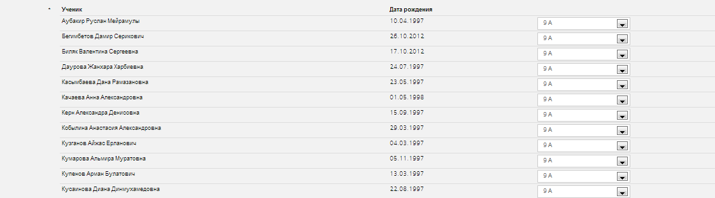

Рисунок 29. Список учащихся в классе

1. Указать класс напротив каждого ученика новый класс.
2. Нажать на кнопку «Расформировать»

### Изменение параллели класса

Для изменения параллели класса нужно:

1. Открыть класс (см. п. Внесение сведений о классе).
2. Выбрать команду «Операции», «Изменить параллель» (см. Рисунок 27). На экране появится окно «Изменить параллель».

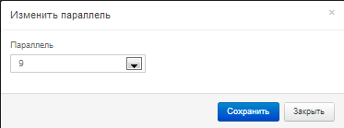

Рисунок 30. Окно "Изменить параллель"

1. В окне «Изменить параллель» (Рисунок 30) указать новую параллель для класса и нажать на кнопку «Сохранить».

### Расформирование 11 классов

Для расформирования 11 классов необходимо зайти в Контингент и выбрать 11 параллель и класс (Рисунок 31):

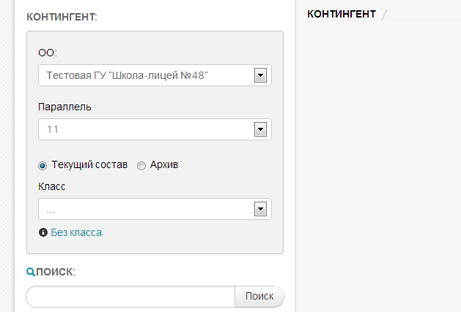

Рисунок 31. Выбор параллели и класса в Контингенте

Выбираем необходимый класс, нажимаем Операции [1], Расформировать класс[2] (Рисунок 32):

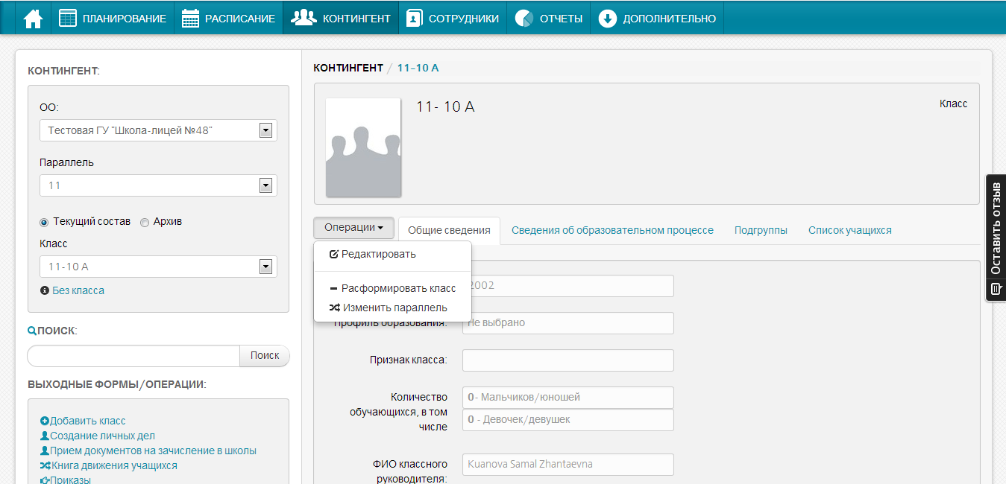

**1**

**2**

Рисунок 32. Расформирование класса

В раскрывшемся окне заполняем необходимые данные приказ [1], Номер приказа [2], Дата [3], Краткое содержание [4], Причина [5] и нажимаем Расформировать [6] (Рисунок 33):

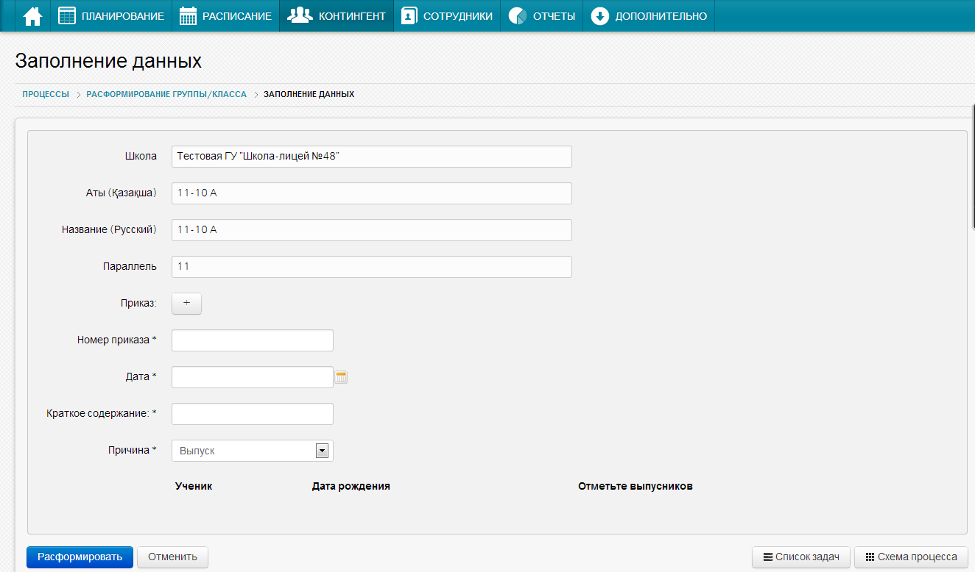

**6**

**5**

**4**

**3**

**2**

**1**

Рисунок 33. Заполнение данных

### Расформирование 9 классов

Для расформирования 9 классов необходимо зайти в Контингент и выбрать 9 параллель и класс (Рисунок 34):

.

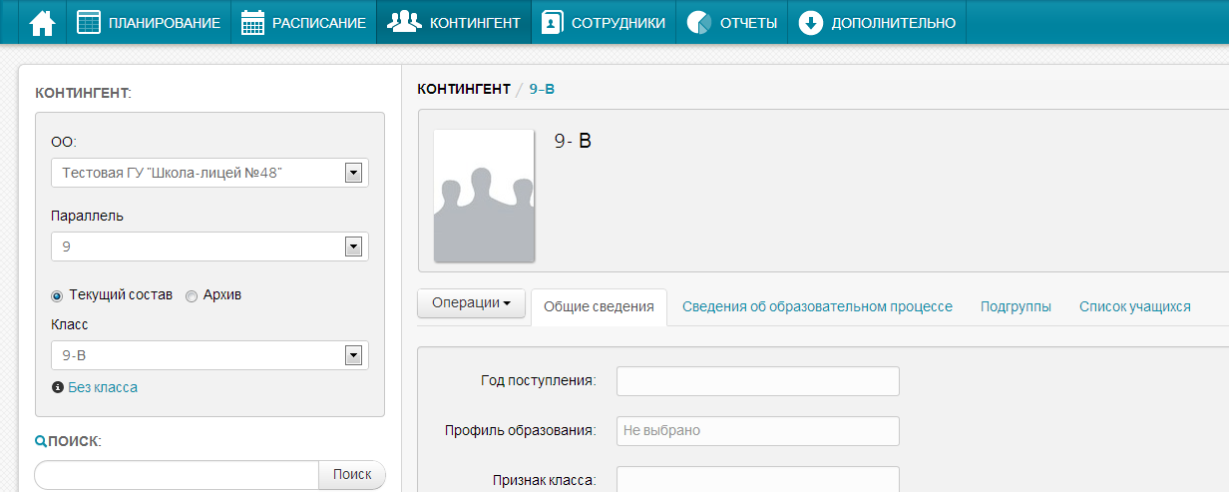

Рисунок 34.Выбор параллели

Выбираем необходимый класс, нажимаем Операции [1], Расформировать класс [2] (Рисунок 35):



**1**

**2**

Рисунок 35. Расформирование класса

В раскрывшемся окне заполняем необходимые данные приказ [1], Номер приказа [2], Дата [3], Краткое содержание [4], Причина (указываем Выпуск) [5] (Рисунок 36) :

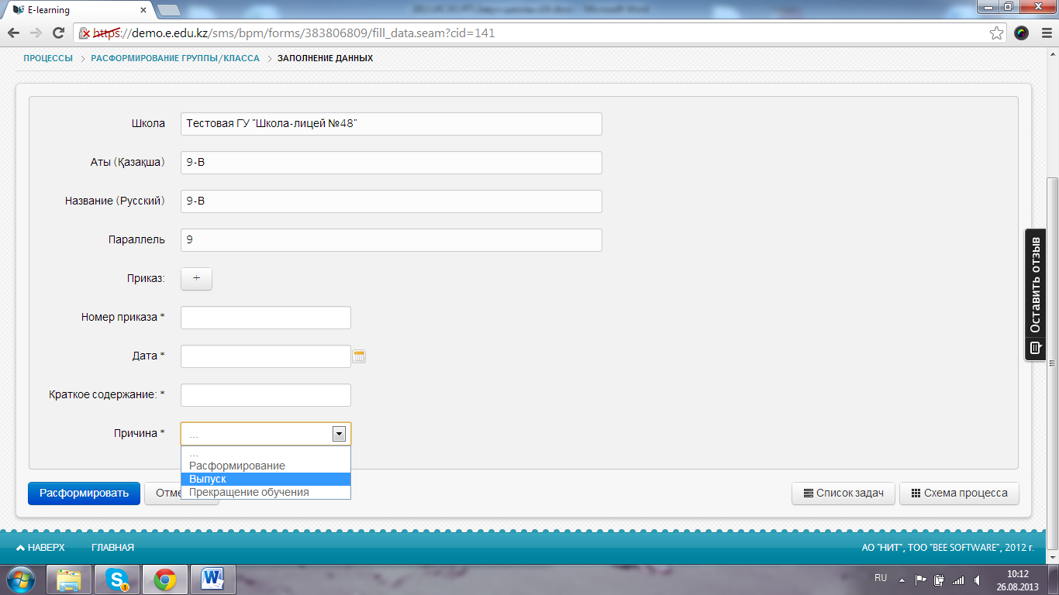

**5**

**4**

**3**

**2**

**1**

Рисунок 36. Заполнение данных

Ниже в раскрывшемся появится список класса, в котором необходимо галочкой необходимо отметить тех учеников, которых необходимо отчислить [1] и далее нажимаем Расформировать [2] (Рисунок 37):

**1**

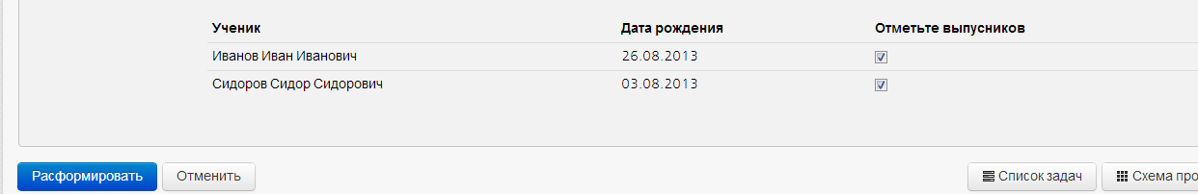

**2**

Рисунок 37. Выбор учащихся

ВНИМАНИЕ!

Для восстановления 9-классников (ученики, которые продолжают обучение) необходимо перейти в архив и выбрать 9 параллель и необходимый класс (Рисунок 38):

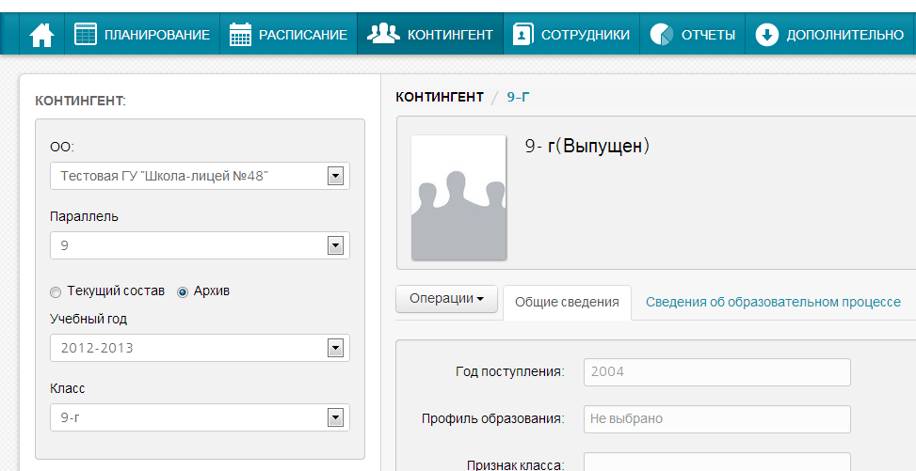

Рисунок 38. Переход в архив

Далее нажимаем Операции [1], затем Восстановление учеников по выбору [2] (Рисунок 39):

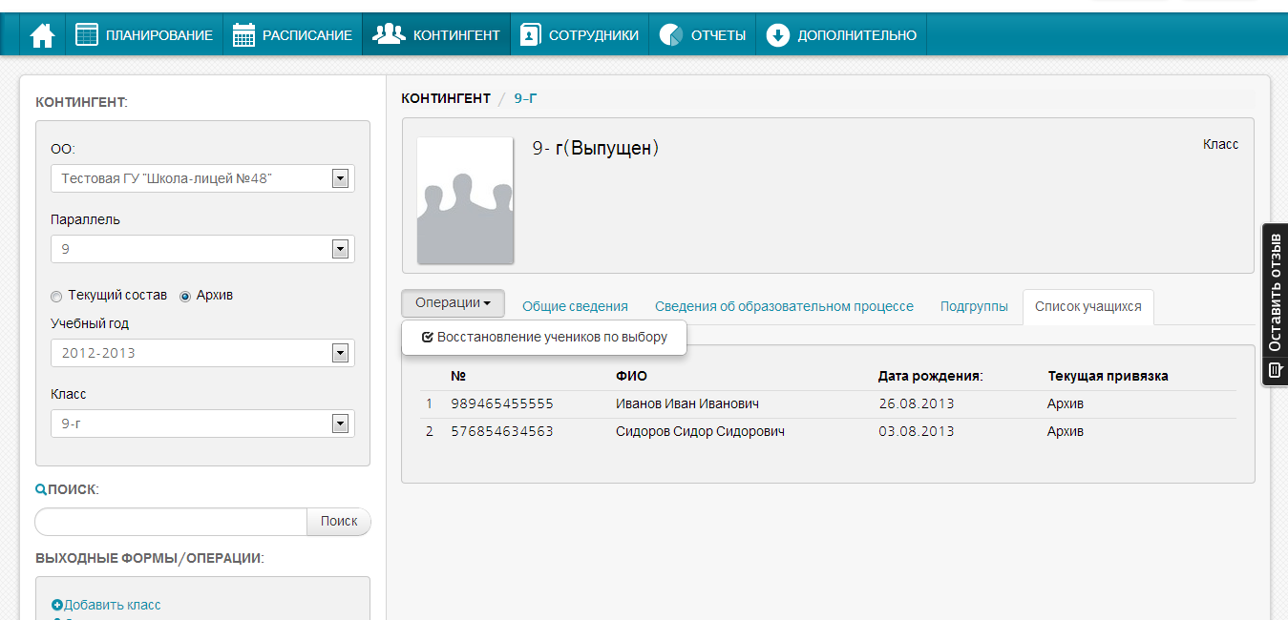Рисунок 39. Восстановление учеников

**2**

**1**

В раскрывшемся окне галочками отмечаем тех учеников, которых мы хотим восстановить и нажимаем Подтвердить (Рисунок 40):

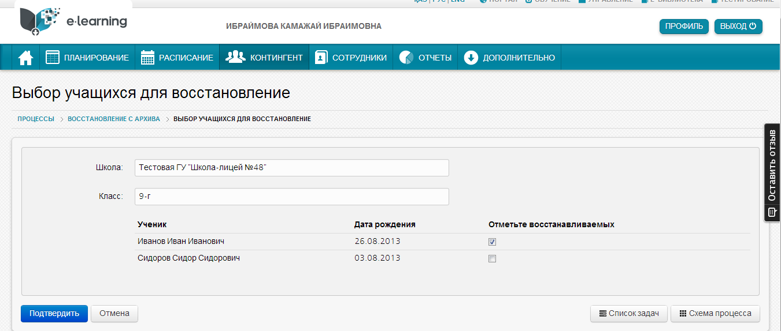

Рисунок 40. Выбор учащихся

Для зачисления их в 10 класс необходимо перейти в Без класса (Рисунок 41):

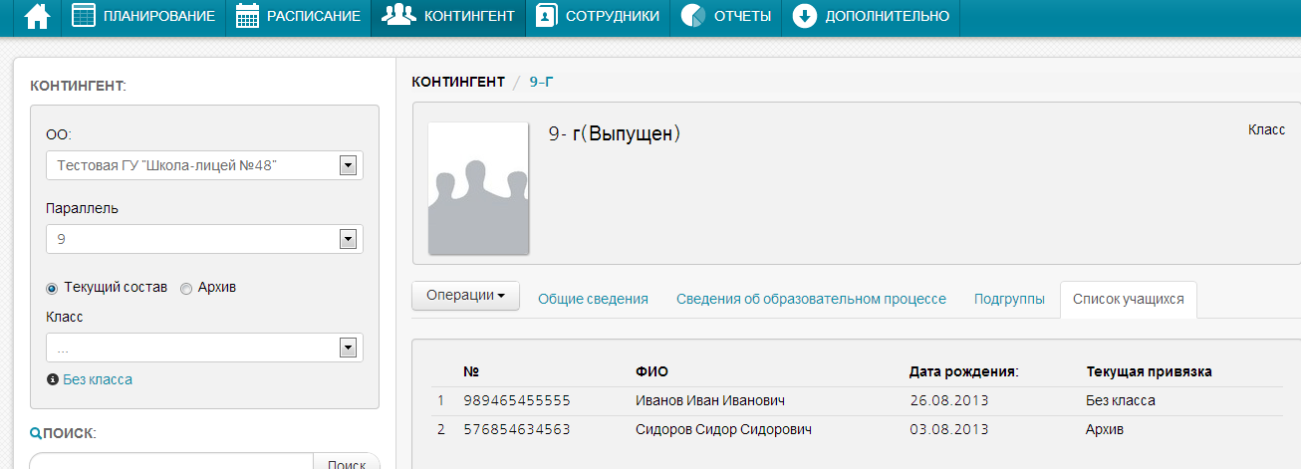

Рисунок 41. Переход в Без класса

В раскрывшемся списке находим необходимого ученика и нажимаем на стрелку (Рисунок 42):

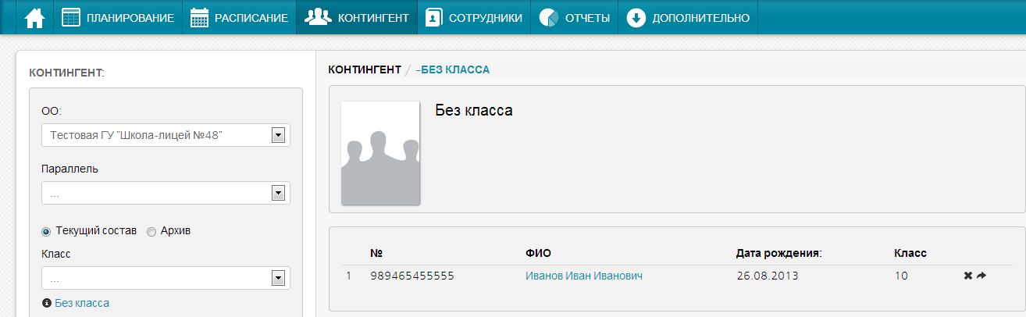

Рисунок 42. Зачисление ученика

Затем заполняем данные Параллель [1], В класс [2], Приказ [3], Номер приказа [4], Дата приказа [5], Краткое содержание [6] и нажимаем Зачислить [7] (Рисунок 43):

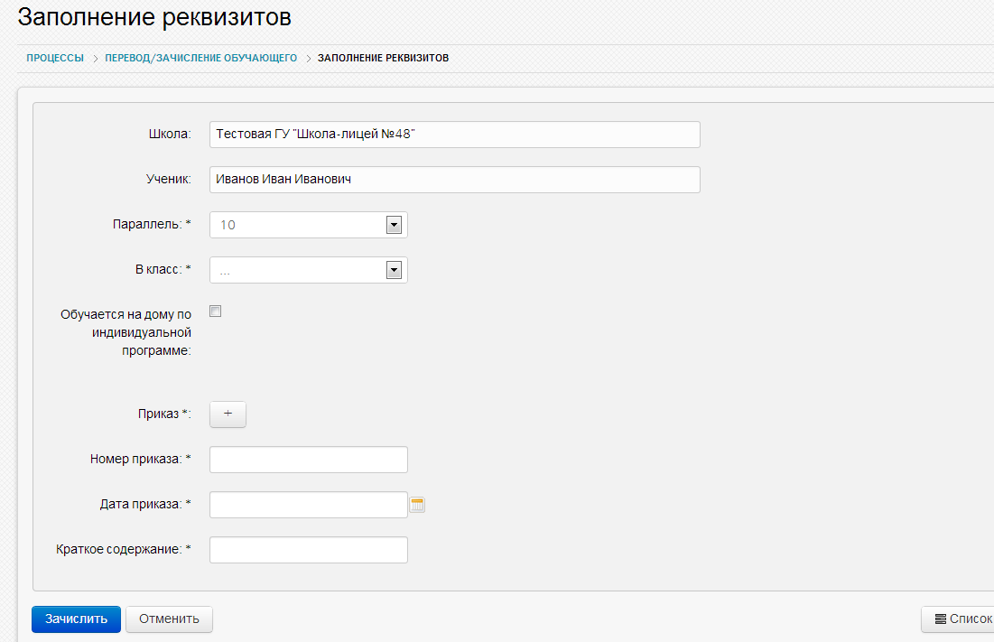

**7**

**6**

5

**4**

**3**

**2**

**1**

Рисунок 43. Заполнение данных

### Перевод классов на новый учебный год

Для перевода классов на следующий учебный год необходимо зайти в Контингент и выбрать Перевести все классы на 20_- 20_ учебный год (Рисунок 44):

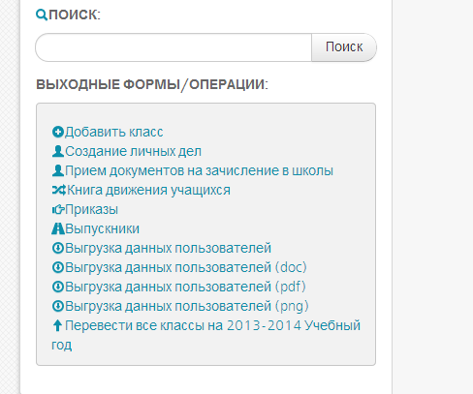

Рисунок 44. Перевод классов на новый учебный год

Нажимаем перевести (Рисунок 45):

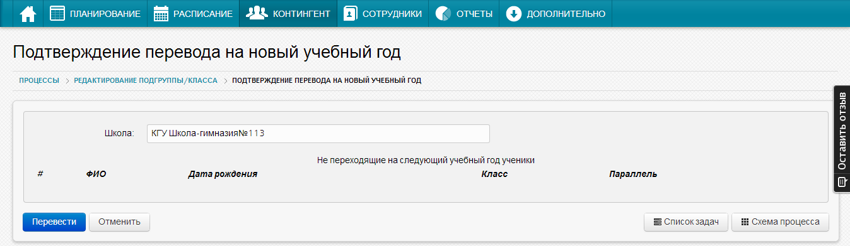

Рисунок 45. Подтверждение перевода на новый учебный год

# Составление рабочего учебного плана

## Предисловие

В ИС ЭО рабочий учебный план составляется отдельно для каждого класса в каждой учебной четверти. Для составления РУП предварительно нужно задать дату начала и дату окончания четверти.

Также для каждого класса сформировать состав подгрупп по предметам с раздельным обучением.

В системе при составлении рабочего учебного плана класса закрепляется преподаватель по каждому предмету. Следовательно, педагогическая нагрузка на каждого преподавателя рассчитывается автоматически.

## Переход в раздел составления РУП

Для перехода в раздел составления рабочего учебного плана надо выбрать раздел «Планирование»: Управление [1], Планирование [2] (см. Рисунок 46).

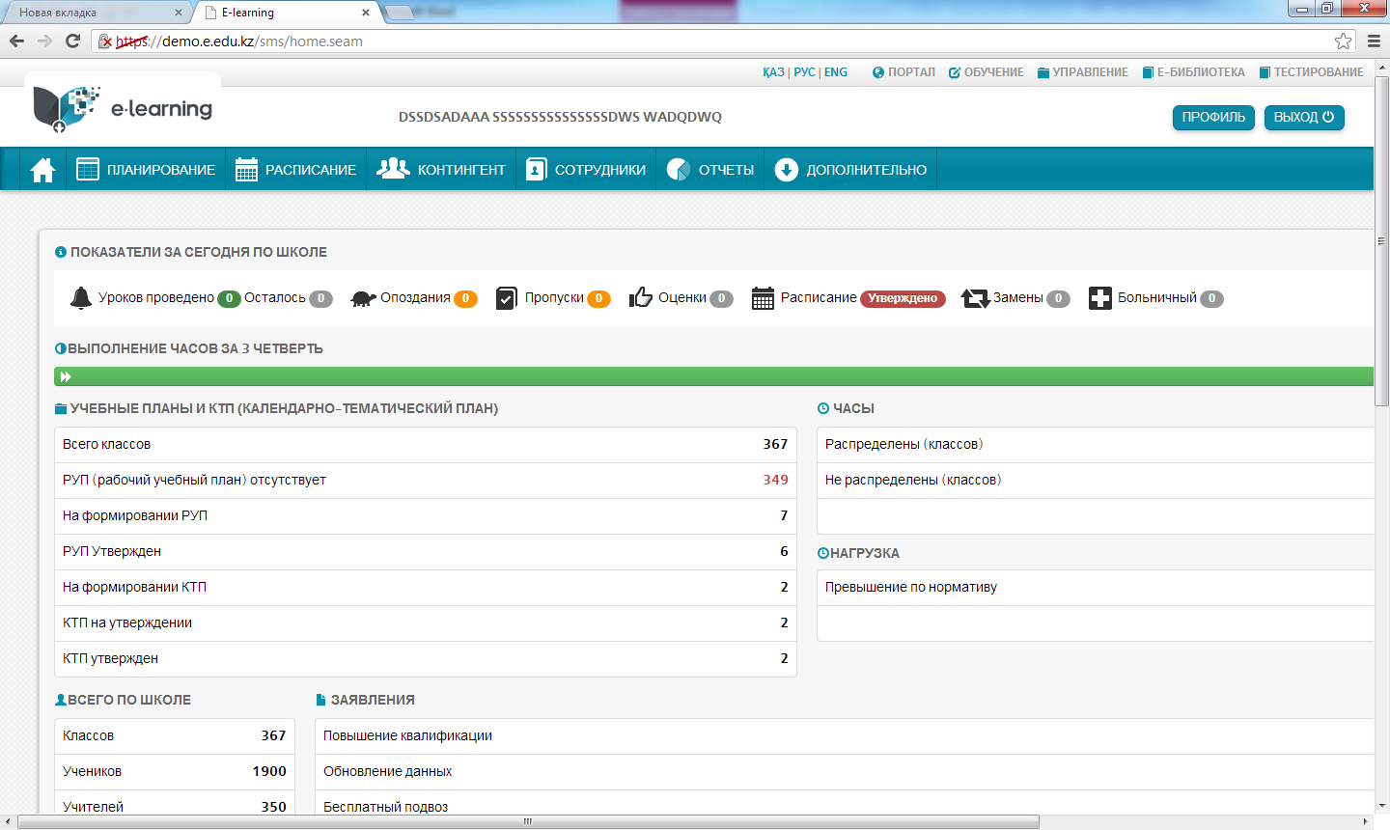

**1**

**2**

Рисунок 46. Выбор на рабочем столе раздела «Планирование»

Также переход к разделу «Планирование» можно через раздел «Главная», представленный на рисунке 2.

Раздел «Главная» содержит секции:

* **Показатели за сегодня по школе;**
* **ВЫПОЛНЕНИЕ ЧАСОВ ЗА** **3 ЧЕТВЕРТЬ;**
* **УЧЕБНЫЕ ПЛАНЫ И КТП (КАЛЕНДАРНО-ТЕМАТИЧЕСКИЙ ПЛАН);**
* **ЧТО ВЫ МОЖЕТЕ ДЕЛАТЬ [1];**
* **УСПЕВАЕМОСТЬ.**

Для создания (редактирования) учебного плана нужно выбрать, **ЧТО ВЫ МОЖЕТЕ ДЕЛАТЬ [1]-> Планирование [2]** (Рисунок 47).

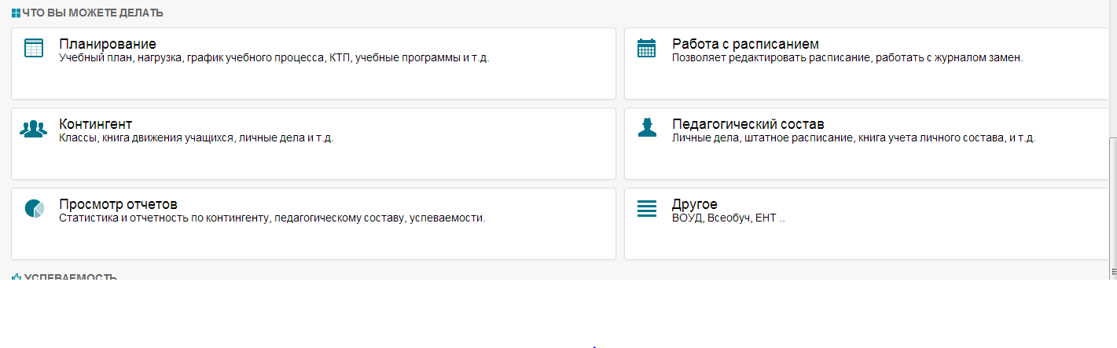

**1**

**2**

Рисунок 47. Секция «Что Вы можете делать»

## Выбор класса для создания РУП

Планирование начинается с заполнения данных в блоке «Выбор класса» [1] (см. Рисунок 48).

Надо заполнить поля:

* Учебный год [2].
* Учебный период[3].
* Параллель [4].
* Класс [5].

После заполнения указанных данных нужно нажать на кнопку «Показать» [6].

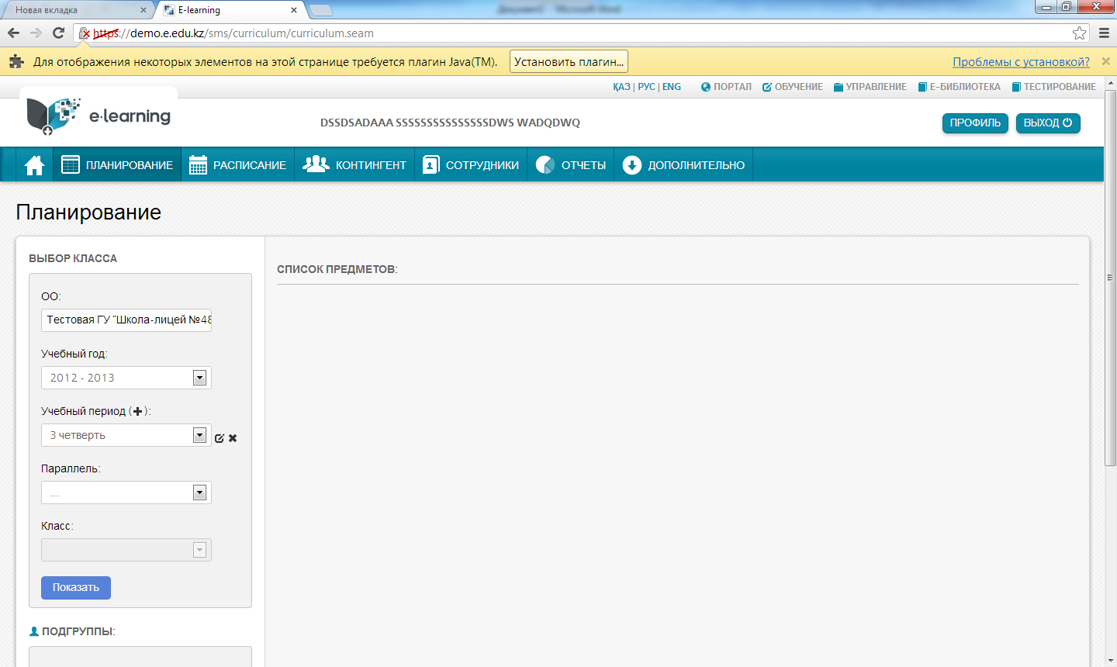

**8**

**6**

**7**

**3**

**1**

**5**

**4**

**2**

Рисунок 48. Раздел «Выбор класса»

## Создание учебного периода. Определение даты начала и окончания периода.

Учебная четверть как учебный период определяется один раз в начале учебного года. При создании четверти задаются дата начала и дата окончания четверти.

Для создания нового учебного периода нужно нажать на кнопку «Добавить» [8] (см. Рисунок 48). Далее откроется окно «Данные учебного периода». В окне нужно указать тип и порядок периода, название периода в русском и казахском языках, дату начала и окончания учебного периода сохранить или отменить изменения (см. Рисунок 49).

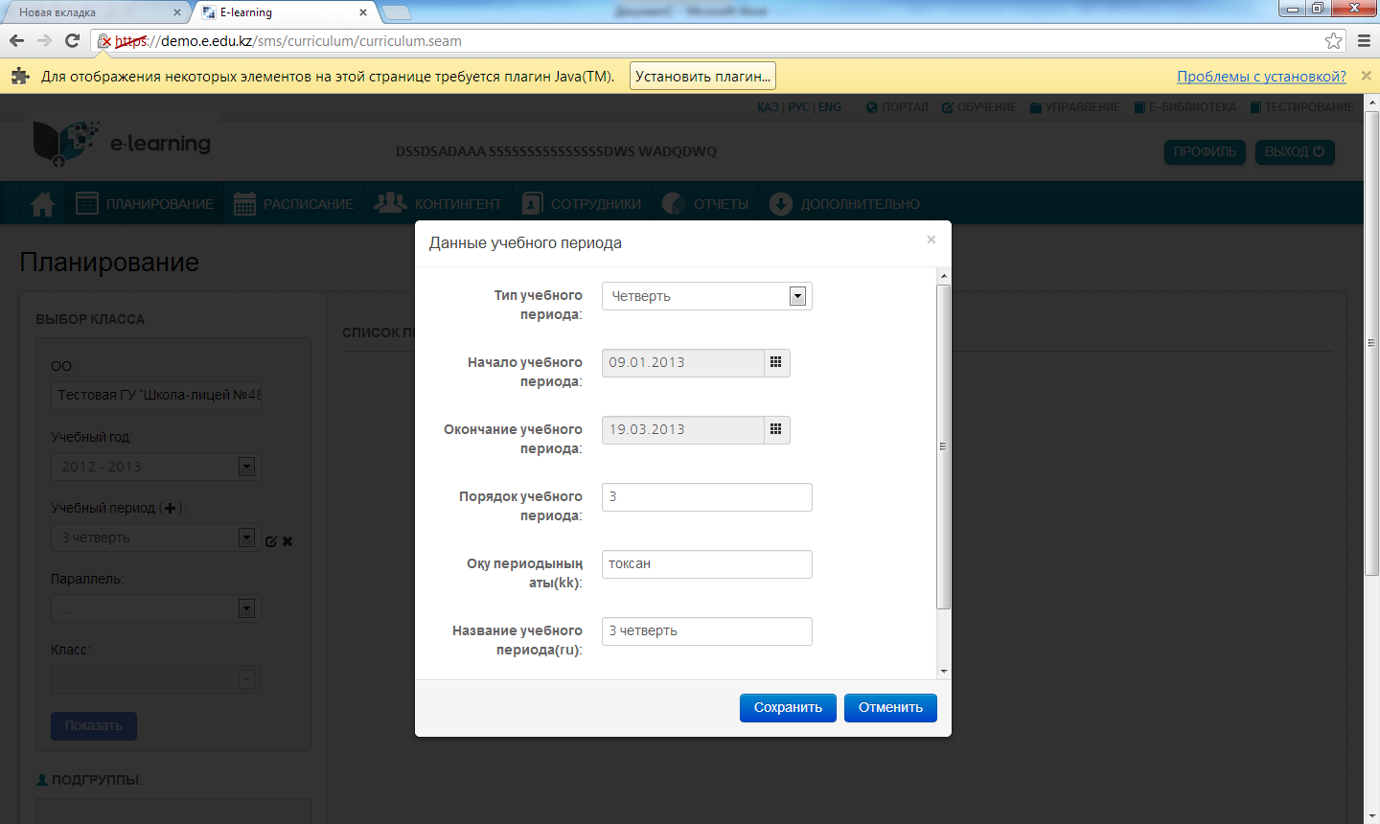

Рисунок 49. Окно «Данные учебного периода»

Для того чтобы изменить «Учебный период» необходимо нажать на «Изменить» [7] (см. Рисунок 48). Далее откроется окно «Данные учебного периода».

Для удаления периода служит кнопка «Удалить » [7] (см. Рисунок 48), при нажатии на которой будет удален выбранный из списка [3] учебный период.

## Разделение на подгруппы класса

Разделение на подгруппы класса необходимо для ведения раздельного журнала оценок по предметам с раздельным обучением. Разделение класса на подгруппы возможно в разделе «Контингент» (см. **п. 3.3.4**) и в разделе «Планирование».

Для разделения класса на подгруппы в разделе «Планирование» нужно:

1. Нажать на кнопку «+» в разделе «Подгруппы» [8] (см. Рисунок 48). Откроется окно «Данные класса» (см. Рисунок 50).
2. В окне «Данные класса» внести название подгруппы[1].
3. Указать тип подгруппы [2].
4. Выбрать учеников в состав создаваемой подгруппы.

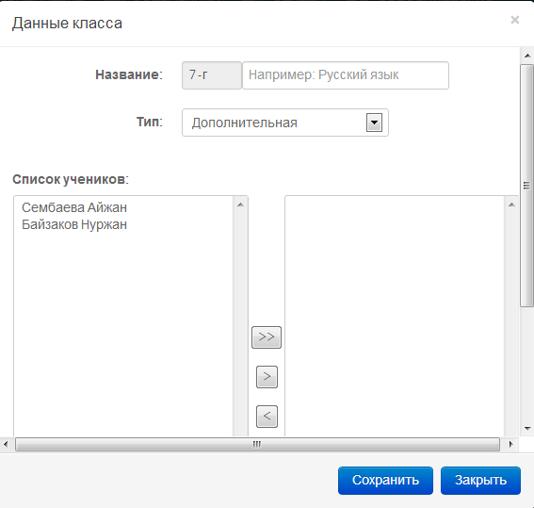

**6**

**5**

**2**

**1**

**3**

**4**

Рисунок 50. Окно «Данные класса»

Для включения учеников в состав подгруппы служат кнопки (см. Рисунок 50)

 для включения всех учеников [3].

для включения в подгруппу выбранного ученика [4].

 для исключения выбранного ученика из состава подгруппы [5].

Список учеников подгруппы отобразится в поле списка подгруппы [6]. Таким образом, создается подгруппа класса для ведения раздельного журнала оценок.

Для утверждения подгруппы нужно нажать на кнопку «Сохранить» (см. Рисунок 50).

Для редактирования и удаления подгруппы нужно нажать на название подгруппы, внизу названия появятся кнопки редактирования и удаления. С помощью этих кнопок можно редактировать и удалять созданные подгруппы класса.

**Примечание. Рекомендуется называть подгруппы в соответствии с названием предмета и признаку разделения (Физкультура – мальчики, Английский - углубленный) или в соответствии с названием предмета и преподавателю подгруппы (например, Казахский язык – Иванова).**

**Важно знать, что в процессе составления расписания при внесении в расписание предмета с раздельным обучением, вносится не предмет для класса, а предмет для подгруппы (например, Казахский язык – Иванова).**

## Создание учебного плана. Создание списка предметов

После выбора класса, для которого создается учебный план, на экране появятся кнопки добавления и редактирования списка предметов.

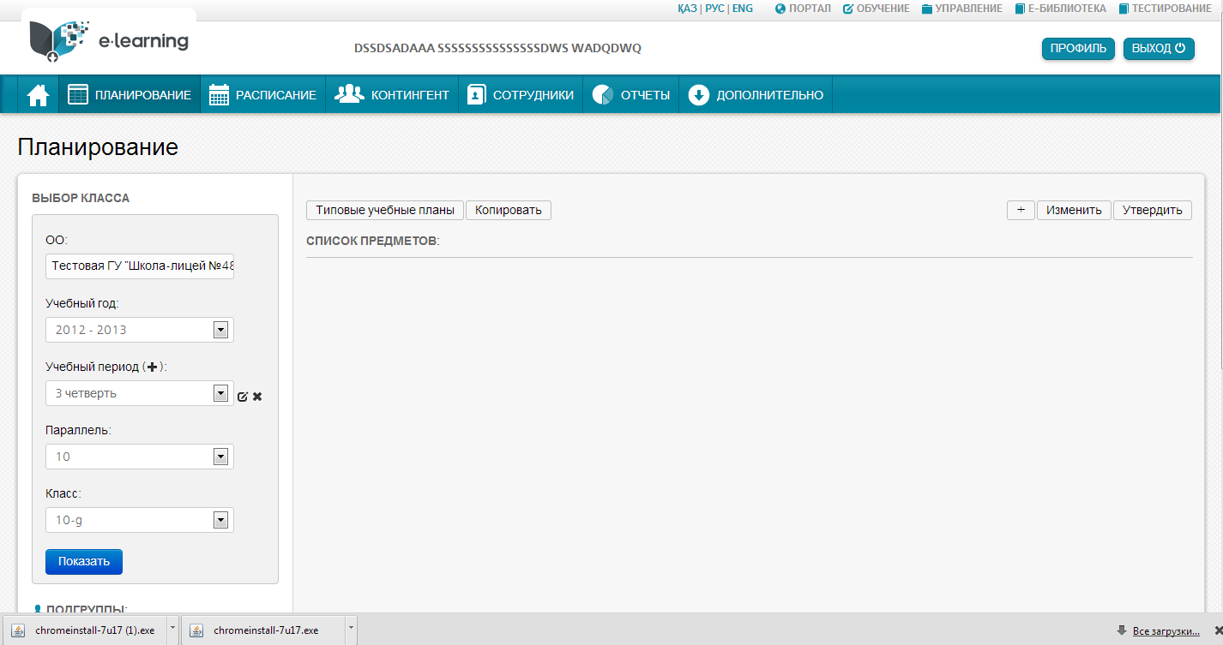

**1**

**2**

Рисунок 51. Окно «Планирование» после процедуры выбора класса

Список предметов учебного рабочего плана можно создать:

* копированием типового плана.
* вручную.

**Копирование типового учебного плана.** Копирование типового учебного плана реализуется в окне «Типовые учебные планы» (Рисунок 52).

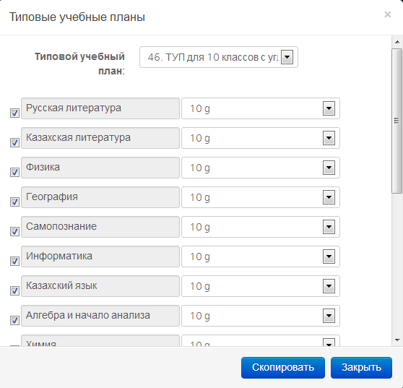

**1**

**2**

**3**

Рисунок 52. Окно «Типовые учебные планы»

Для копирования типового плана нужно:

1. Нажать на кнопку «Типовые учебные планы» [1] (см. Рисунок 52).
2. Выбрать утвержденный типовой план [1] (см. Рисунок 52).
3. Выбрать предметы, проставив галочки рядом с названием предметов [2] (см. Рисунок 52).
4. Нажать на кнопку «Скопировать» [3](см. Рисунок 52).

**Внимание!!! При копировании типового учебного плана не определяются преподаватели предметов. Для определения преподавателей нужно выбрать команду редактирования (см. ниже).**

**Создание учебного плана вручную**. Можно создать учебный план самостоятельно, для этого добавляем дисциплины и заполняем данные по каждой из дисциплин.

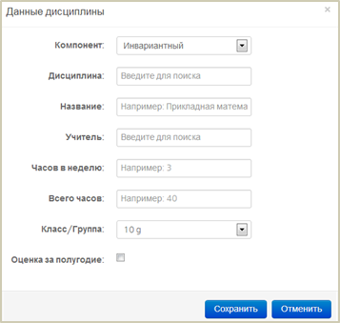

**7**

**5**

**6**

**4**

**3**

**2**

**1**

Рисунок 53. Окно «Данные дисциплины»

Для добавления предмета в учебный план нужно нажать на кнопку добавления 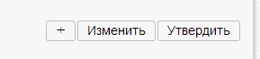 [2] (см Рисунок 51). На экране появится окно «Данные дисциплины» (см. Рисунок 53). В окне «Данные дисциплины» нужно:

1. Выбрать Компонент плана [1];
2. Выбрать дисциплину компонента плана [2];
3. Назвать дисциплину [3];
4. Выбрать преподавателя [4];
5. Указать количество часов в неделю [5];
6. Указать общее количество часов[6];
7. Если необходимо выводить итоговую оценку за полугодие, то нужно поставить галочку «Оценка за полугодие» [7];
8. Сохранить либо отменить изменения.

## Редактирование учебного плана. Определение преподавателей предметов

Для редактирования рабочего учебного плана необходимо нажать на кнопку «Изменить» (Рисунок 54). После этого можно удалять или редактировать предметы (дисциплины):

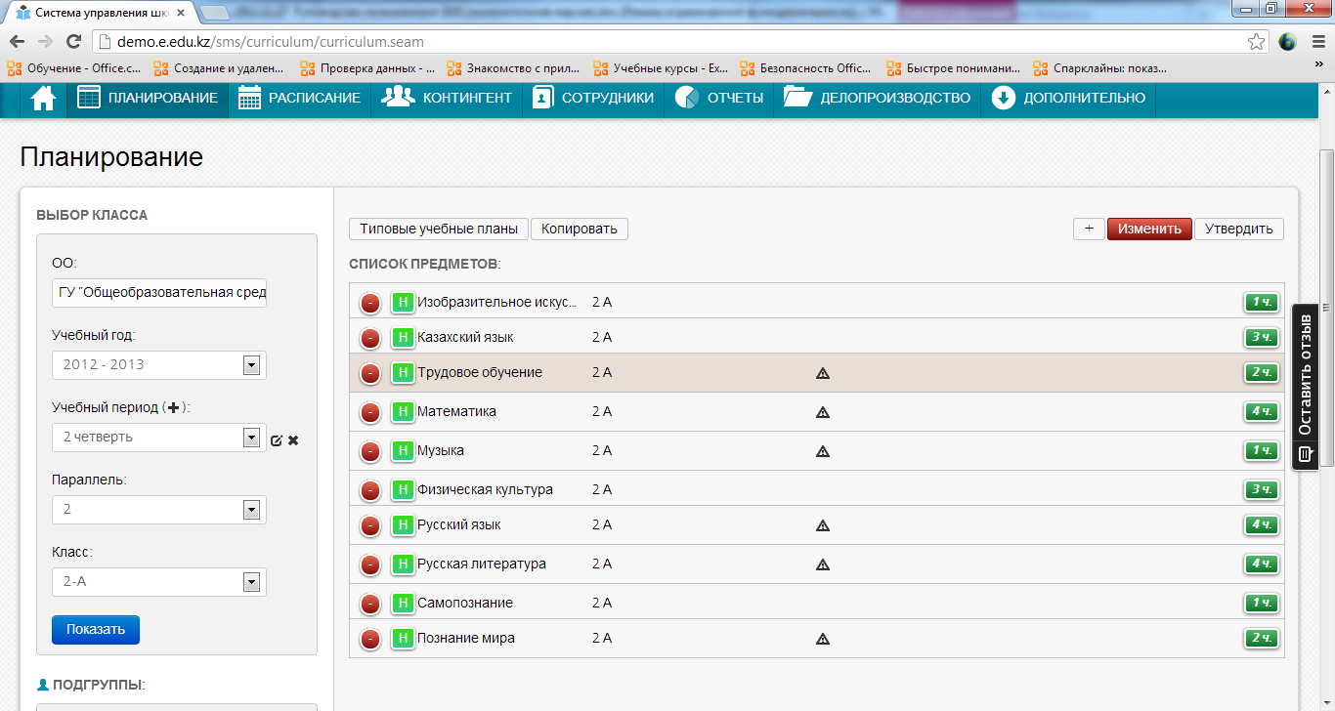 - удалить предмет

 - отредактировать предмет

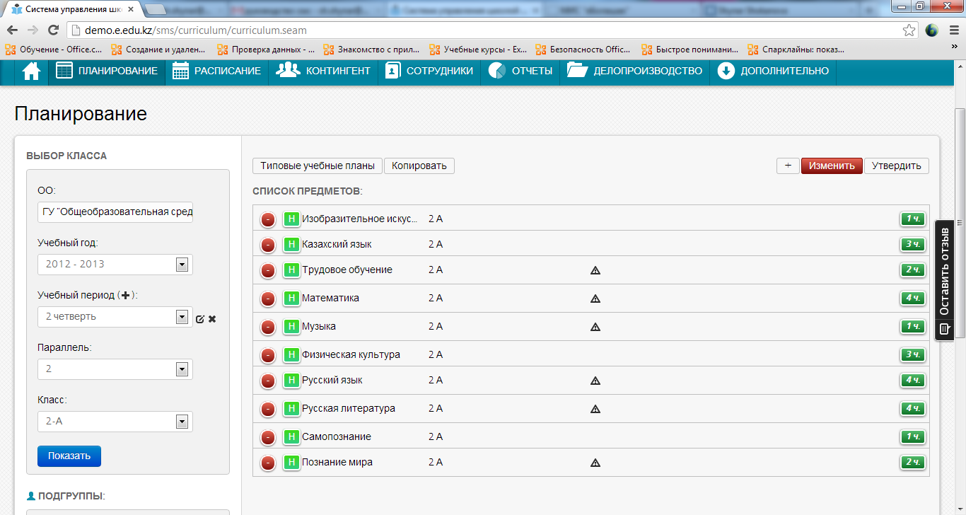

Рисунок 54. Изменение рабочего учебного плана

Редактирование данных предмета аналогично созданию (см. Рисунок 51).

**Внимание!!! Редактированию подлежит не утвержденный план. Для редактирования утвержденного плана нужно предварительно отменить план. Важно помнить, что отмена утвержденного рабочего плана может привести к потере данных.**

## Копирование учебного плана

Для копирования рабочего учебного плана необходимо открыть рабочий план и нажать на кнопку 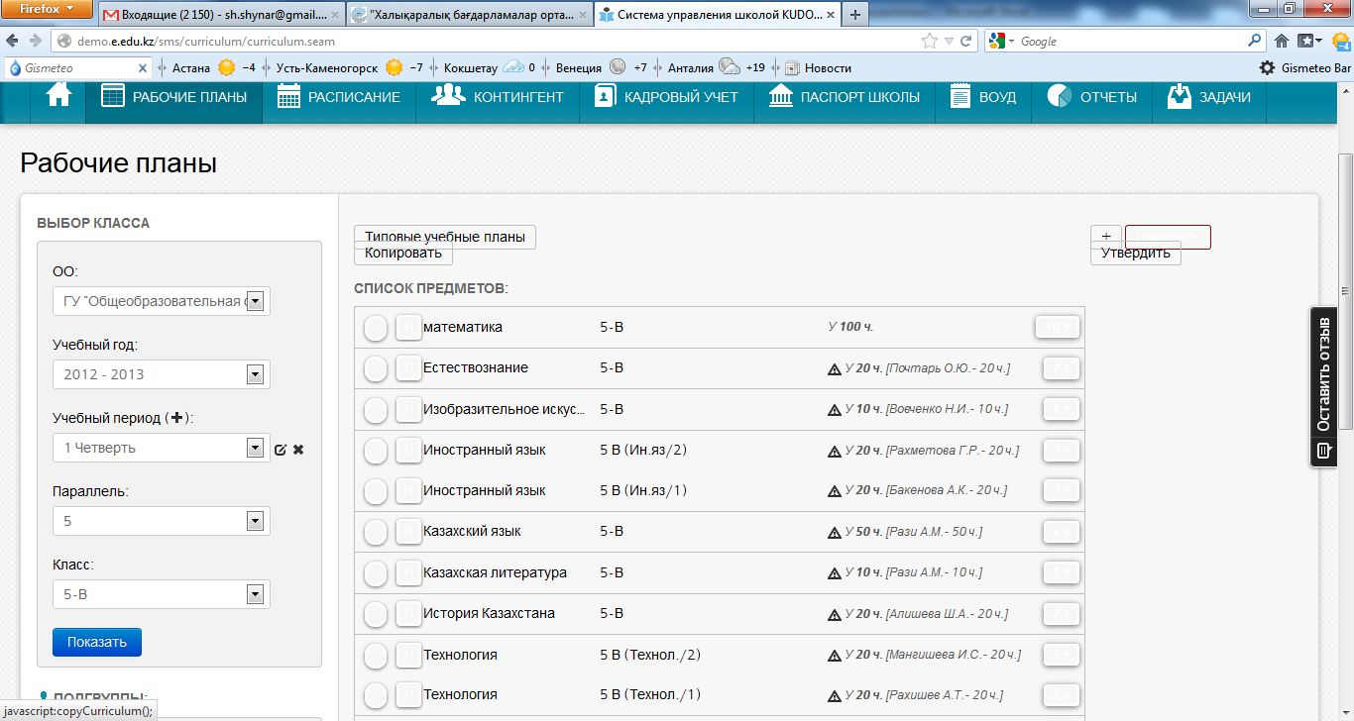 (см. Рисунок 54). Далее откроется окно «Копирование курса» (Рисунок 55).

В окне необходимо (см. Рисунок 55):

1. Указать период [1];
2. Указать класс [2];
3. Выделить нужные предметы (по умолчанию выделены все предметы курса) - поставить галочки рядом с названием предмета;
4. Нажать на кнопку «Скопировать» [3].

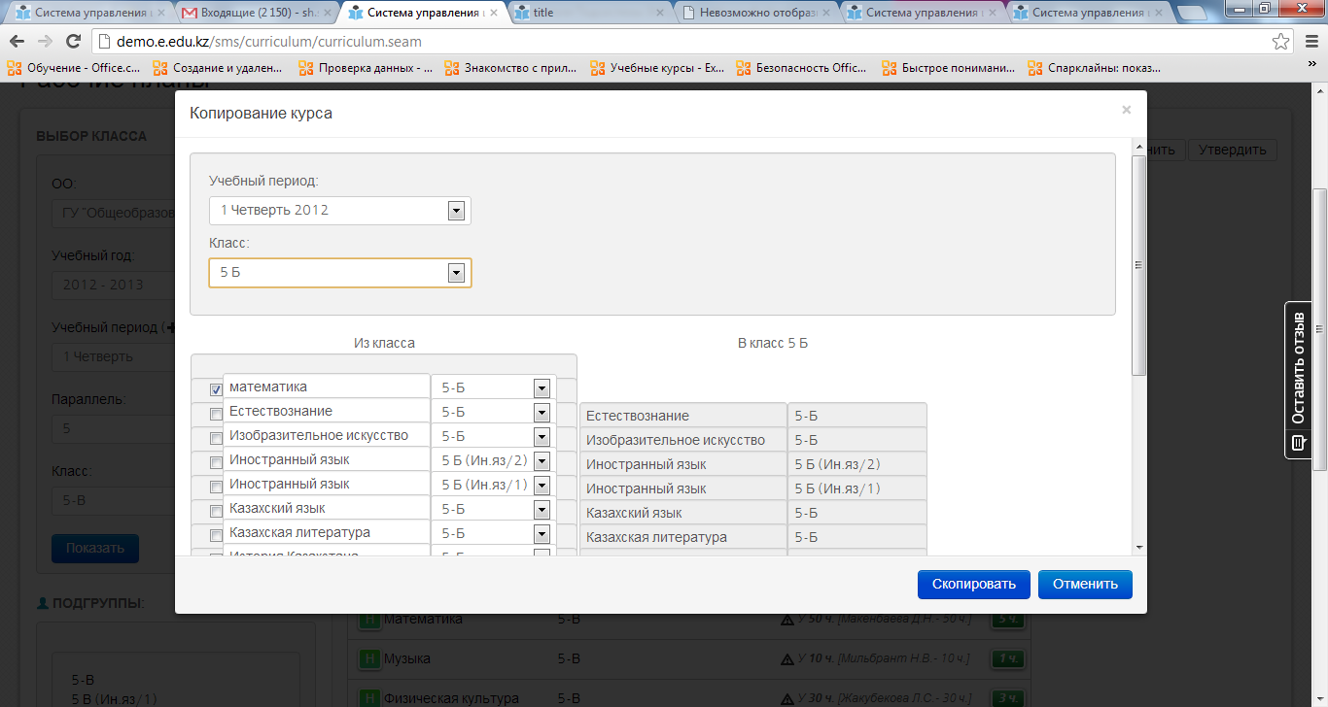

**3**

**2**

**1**

Рисунок 55. Окно «Копирование курса»

**Примечание. При копировании учебного плана одного класса в другой система копирует только те дисциплины, которые не повторяются.**

## Утверждение учебного плана

Утвержденный рабочий учебный план служит основанием для составления календарно-тематического плана и расписания занятия на четверть. Сигналом для составления календарно-тематического плана предмета для преподавателя служит Утверждение педагогической нагрузки преподавателя (см. **п. 4.10**).

Для утверждения плана необходимо нажать на кнопку «Утвердить», появится окно «Данные ЭЦП» (Рисунок 56).

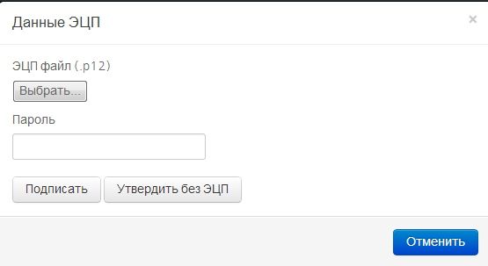

**3**

**4**

**2**

**1**

Рисунок 56. Окно "Данные ЭЦП"

Для утверждения рабочего плана нужно (см. Рисунок 56):

1. Выбрать ЭЦП [1];
2. Ввести пароль[2];
3. Подписать [3].

В случае успешного утверждения РУП список предметов плана примет вид (см. Рисунок 57):

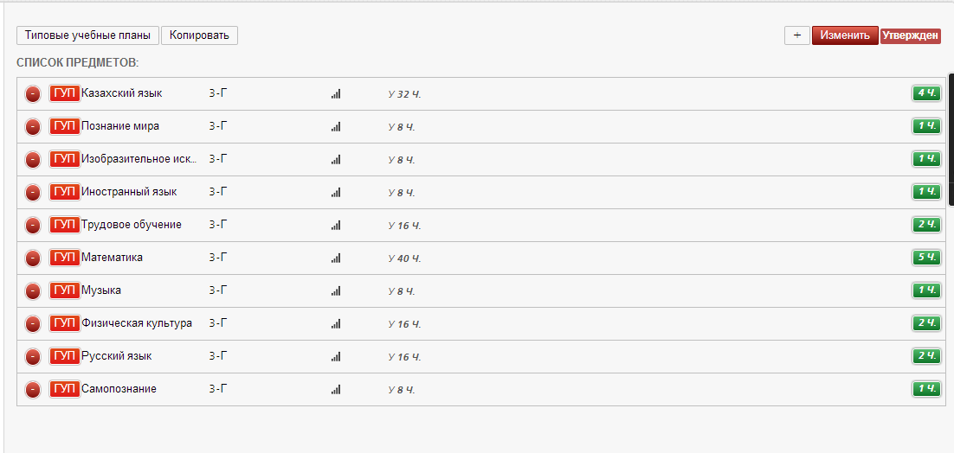

Рисунок 57. Список предметов после утверждения РУП

В случае отсутствия ЭЦП утвердить Рабочий план можно без внесения ЭЦП [4] (см. Рисунок 56).

**ВНИМАНИЕ! Утвержденный план не поддается корректировке. Изменить план можно, только отменив утверждение и утвердив заново. Отмена утвержденного плана, означает его удаление. Удаление утвержденного рабочего плана приведет к отмене утвержденного расписания и удалению календарно-тематического плана предмета, созданных на основе рабочего плана. Поэтому рекомендуется утверждать рабочий учебный план после полного завершения всех изменений.**

## Утверждение педагогической нагрузки

После утверждения рабочего учебного плана необходимо утвердить педагогическую нагрузку преподавателя по утвержденному плану класса.

Для утверждения педагогической нагрузки преподавателя по предмету нужно:

1. Выбрать предмет утверждённого РУП, нажать на наименование предмета (см. Рисунок 57). На экране появится окно выбранного предмета (Рисунок 58).

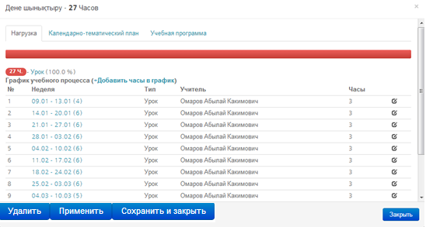

**4**

**3**

**2**

**1**

Рисунок 58. Окно выбранного предмета

1. При необходимости отредактировать распределение предметов понедельно в разделе «Нагрузка» [1] - выбрать команду «Добавить часы в график» [2] (см. Рисунок 58). На экране появится окно редактирования нагрузки (см. Рисунок 59).

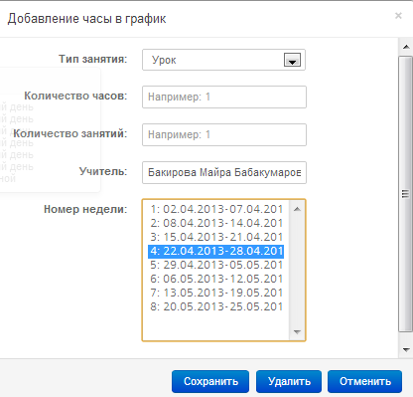

Рисунок 59. Окно редактирования нагрузки

1. Утвердить педагогическую нагрузку преподавателя по предмету – нажать на кнопку «Применить» [3] или «Сохранить и закрыть» [4] (см. Рисунок 58).

## Утверждение КТП учителя

В начале учебной четверти после утверждения РУП для класса учителя составляют календарно-тематический план в соответствии с РУП и отправляют Руководителю ОО на утверждение. Руководитель ОО просматривает КТП и утверждает. Утверждение КТП служит сигналом для ведения урока (заполнения журнала) и выставления итоговой оценки за четверть.

Для утверждения КТП нужно:

1. Выбрать предмет утверждённого РУП, нажать на наименование предмета (см. Рисунок 57). На экране появится окно выбранного предмета (Рисунок 58).
2. В окне предмета в разделе «Календарно тематический план» нажать на кнопку «Подтвердить».

Утвержденный КТП можно отменить, нажав на кнопку «На доработку».

# Составление расписания занятий

## Предисловие

В начале каждой учебной четверти на основе утвержденного рабочего плана для четверти составляется расписание занятий. Расписание занятий составляется на четверть и служит основанием проведения урока по предметам.

## Переход в раздел составления расписания

Для перехода в раздел создания расписания надо выбрать **управление [1]-> Расписание [2]** (см. Рисунок 60).

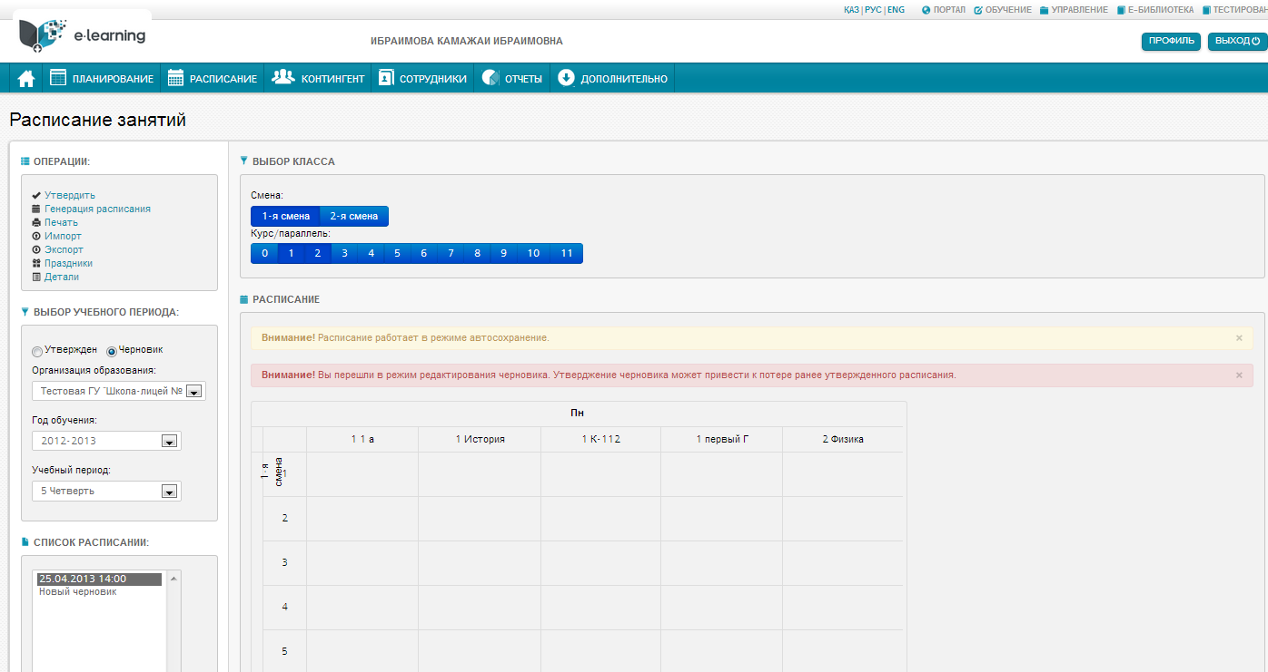

**4**

**3**

**6**

**5**

**2**

**1**

Рисунок 60. Выбор на рабочем столе раздела «Расписание»

## Создание расписания

Создание расписания начинается с создания черновика. Черновик расписания создается следующим образом (см. Рисунок 60):

1. В разделе «Выбор учебного периода» [3] нужно выбрать:

* Тип расписания - «Черновик»;
* Год обучения;
* Учебный период.

1. Выбрать «Новый черновик» в разделе «Список расписаний» [4].
2. Используя кнопки фильтрации смены [5] и параллели [6] добавить (или убрать) смену и добавить (или убрать) параллели.

Далее на экране появится не заполненное расписание занятий для параллельных классов выбранной смены (см. Рисунок 61).

Для заполнения расписания нужно проставить предметы на каждом уроке для всех классов.

Для добавления и удаления предметов служат кнопки:

* Добавления предмета 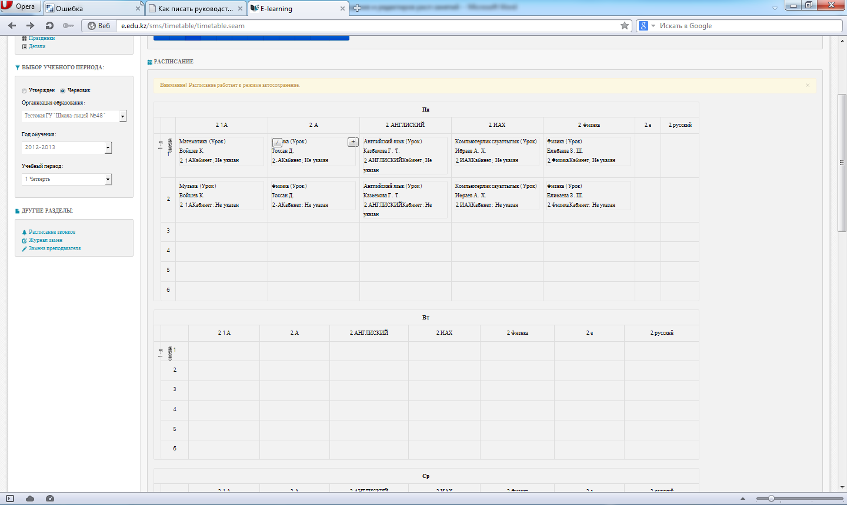 [1] (Рисунок 61);
* Удаления предмета  [2](Рисунок 61).

**Внимание!!! Для корректного ведения журнала оценок при добавлении предмета с раздельным обучением нужно добавлять каждую подгруппу отдельно.**



**1**

**2**

Рисунок 61. Окно «Расписание»

**Внимание!!! В настоящее время в системе есть возможность составления нескольких копий черновика. Черновик сохраняется автоматически. При редактировании черновика нужно выбрать черновик в разделе «Список расписаний».**

## Редактирование чернового расписания

Для редактирования расписания нужно открыть его. Для этого нужно (см. Рисунок 60):

1. Указать тип «Черновик».
2. Выбрать учебный год.
3. Выбрать период.
4. Выбрать черновик в разделе «Список расписаний» [4].

Далее на экране появится заполненное расписание занятий для параллельных классов выбранной смены (см. Рисунок 61).

Для добавления и удаления предметов служат кнопки:

* Добавления предмета  [1];
* Удаления предмета  [2].

## Утверждение расписания

Для утверждения расписания необходимо нажать на кнопку «Утвердить» в секции «Операции» [1] (см. Рисунок 62), далее откроется окно «Утверждение расписания уроков с использованием ЭЦП» (Рисунок 63).

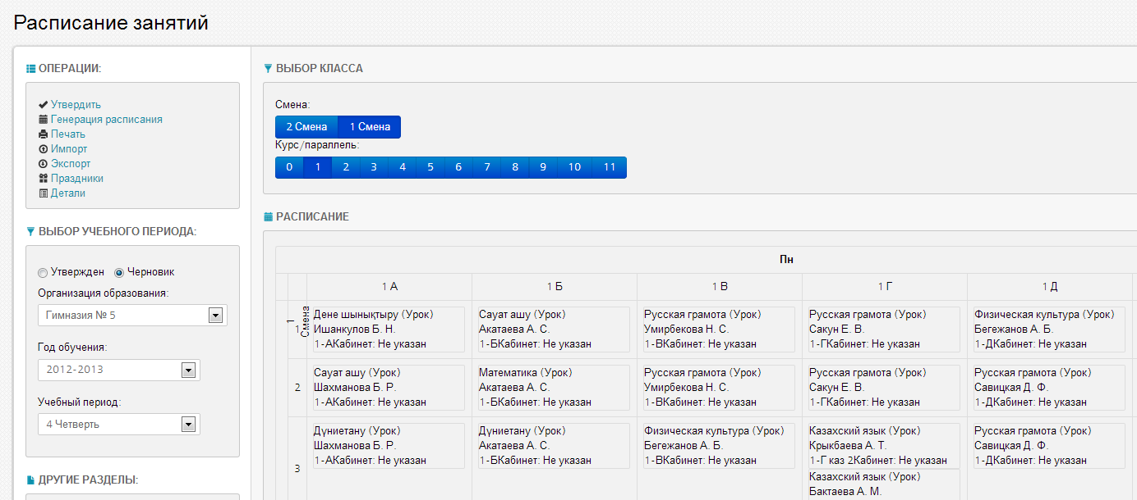

Рисунок 62. Окно "Расписание занятий"

Для утверждения расписания нужно (см. Рисунок 63):

1. Выбрать ЭЦП [1];
2. Внести пароль[2];
3. Указать период действия расписания [3];
4. При необходимости указать Основание [4] и Внесенные изменения [5];
5. Утвердить[6].

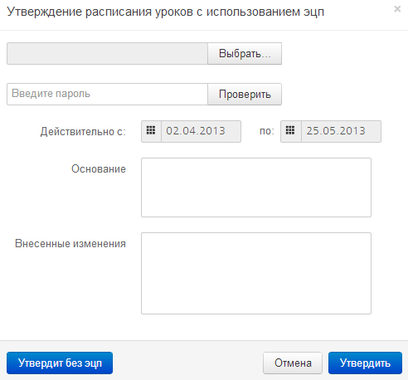

**3**

**1**

**6**

**2**

**7**

**4**

**5**

Рисунок 63. Окно утверждения расписания

В случае отсутствия ЭЦП утвердить Рабочий план можно без внесения ЭЦП [7] (см. Рисунок 63). При этом нужно обязательно внести указать период действия расписания [3].

**Внимание! Утвержденное расписание служит основанием для начала урока и ведения журнала оценок.**

## Работа с журналом замен

Журнал замен используется для переноса занятий (с праздничных дней, или по другим причинам) и для оформления замены одного преподавателя другим. Для перехода в раздел «Журнал замен» нужно выбрать команду «Журнал замен» в разделе «Расписание» (см. Рисунок 64). На экране появится окно «Журнал замен» (Рисунок 65).

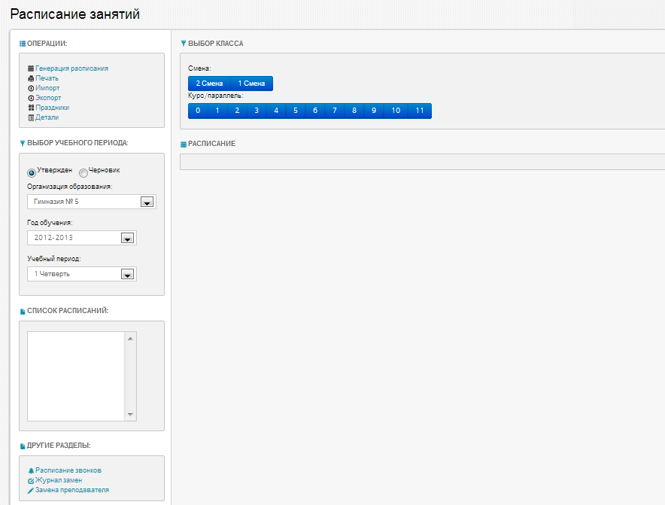

Рисунок 64. Раздел "Расписание"

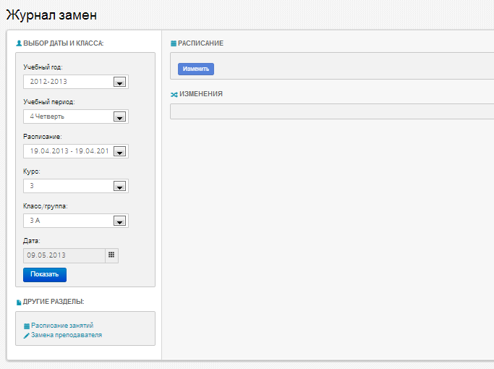

Рисунок 65. Окно "Журнал замен"

Для оформления замены нужно:

1. Выбрать учебную четверть;
2. Выбрать класс;
3. Выбрать дату;
4. Нажать на кнопку «Показать». На экране появится расписание занятий выбранного класса в указанный день (Рисунок 66).

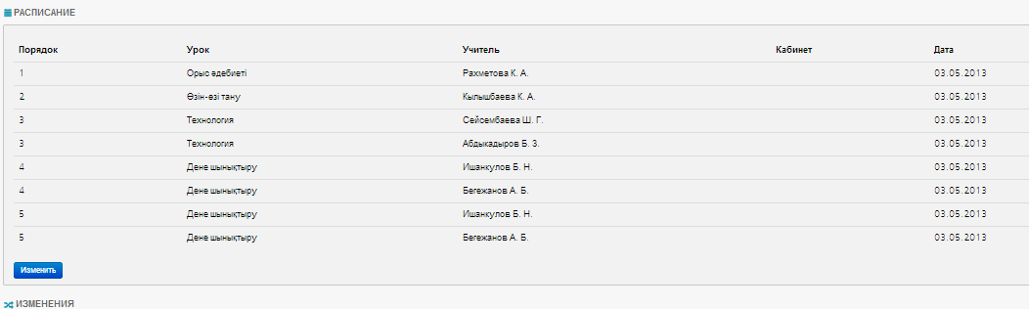

Рисунок 66. Расписание занятий

1. Нажать на кнопку «Изменить». Окно с расписанием занятий примет вид (Рисунок 67):

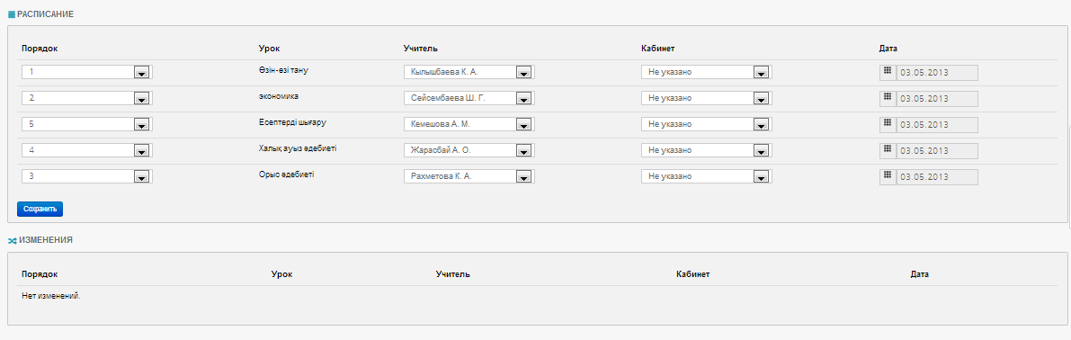

**Рисунок 67. Окно "Расписание занятий" после нажатия кнопки "Изменить"**

1. Используя значения порядка уроков, учителя, кабинета и даты проведения занятия оформить перенос урока.
2. Нажать на кнопку «Сохранить».

Изменения в расписании отображаются внизу расписания в секции «Изменения» и будут доступны при выборе класса (Рисунок 68).

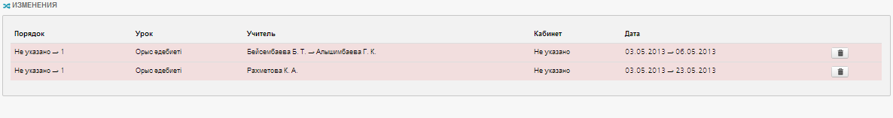

Рисунок 68. Изменения расписания занятий

# Работа с сотрудниками ОО

## Регистрация в системе нового сотрудника

В ИС ЭО регистрацию нового сотрудника ОО выполняет сотрудник отдела кадров. Регистрация нового сотрудника ведется в разделе «Управление» [1], «Сотрудники» [2] (см. Рисунок 69).

**1**

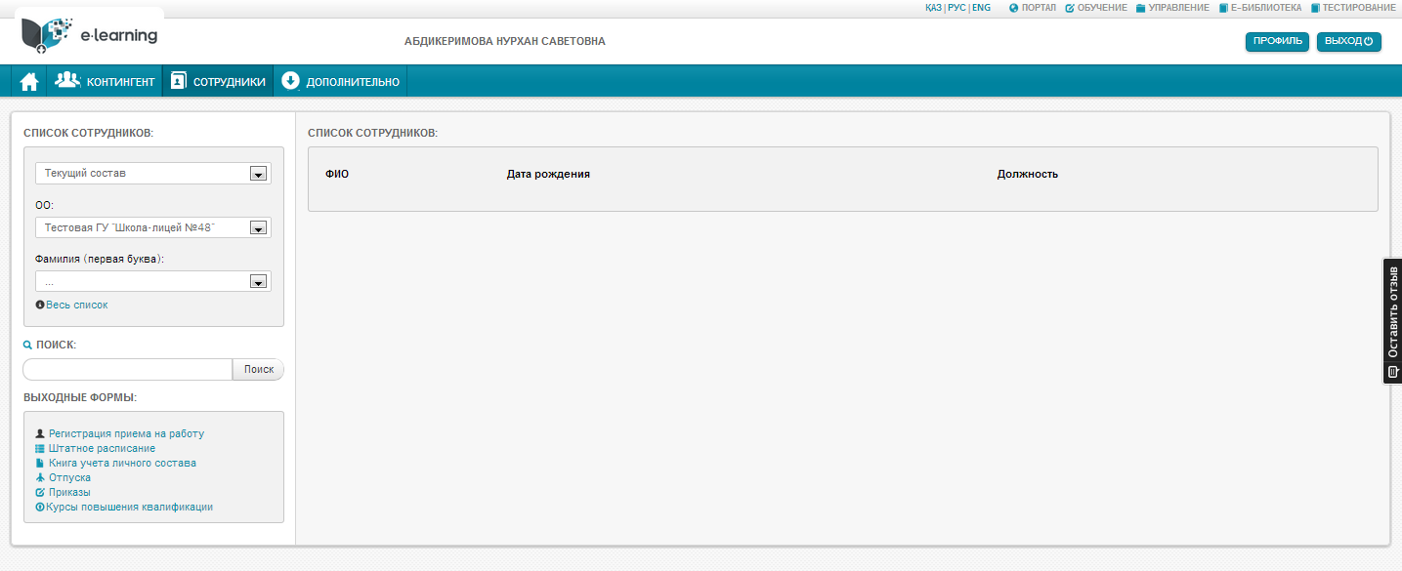

**2**

**2**

Рисунок 69. Раздел «Сотрудники»

Для регистрации сотрудника нужно

1. В разделе «Сотрудники» (Рисунок 69) выбрать команду «Регистрация приема на работу» [3]. На экране появится окно регистрации сотрудника (Рисунок 70).

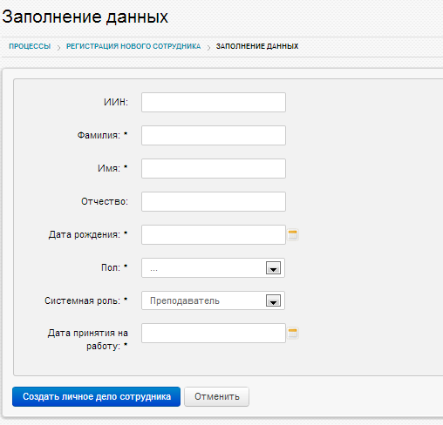

**8**

**7**

**6**

**5**

**4**

**3**

**2**

**1**

**Рисунок 70. Окно регистрации сотрудника**

1. В окне регистрации сотрудника (Рисунок 70) заполнить поля (поле, отмеченное * является обязательным):

* ИИН [1];
* Фамилия* [2];
* Имя* [3];
* Отчество* [4];
* Дата рождения* [5];
* Пол* [6];
* Системная роль* (роль в системе - Директор, Завуч, Куратор…) [7];
* Дата принятия на работу* [8].

1. Зарегистрировать сотрудника – нажать на кнопку «Создать личное дело сотрудника » в окне регистрации сотрудника (рисунок 4).

В случае успешной регистрации сотрудника система зарегистрирует сотрудника как пользователя ИС ЭО с выданной ролью [7], в автоматическом порядке сформирует логин и пароль по умолчанию «12345». Логин пользователя доступно для сотрудника отдела кадров, для Завуча и администратора ИСЭО. Пароль доступен только пользователю, и каждый пользователь может не ограниченное количество раз изменять свой пароль.

## Ведение личных дел сотрудников ОО

### Начало работы

Ведение личного дела сотрудника в ИС ЭО – это учет сведений о сотрудниках:

* Персональные данные (ФИО, дата рождения).
* Данные с документов, удостоверяющих личность.
* Сведения о принятии на работу (Номер договора, дата).
* Сведения о занимаемой должности (структурное подразделение ОО, должность).
* Сведения о месте жительства.

Также в системе есть возможность регистрации и учета сведений:

* Сведения об отпуске.
* Сведения об отгуле.
* Сведения об отзывах с отпусков.
* Сведения о больничных листах.
* Увольнение.
* Делегирование обязанностей.

Для просмотра данных личного дела сотрудников нужно (см. Рисунок 71):

1. Перейти в раздел ведения личных дел сотрудников. Выбрать команду «Управление» [1], «Сотрудники» [2].

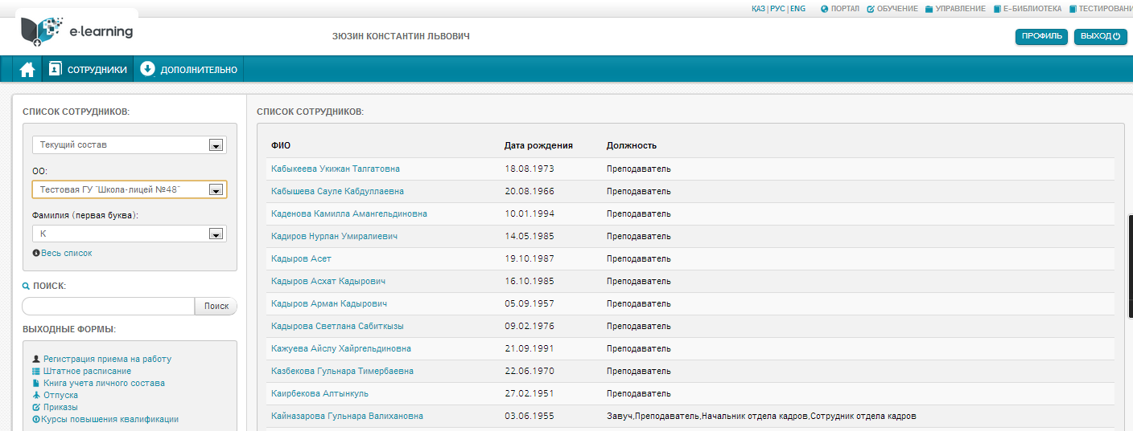

**1**

**4**

**3**

**2**

**Рисунок 71. Раздел ведения личных дел сотрудников**

1. Открыть дело сотрудника – нажать на ФИО [3]. Для быстрого поиска дела сотрудника можно использовать фильтр «Фамилия (первая буква)» [4]. Откроется окно с личными данными сотрудника (Рисунок 72).

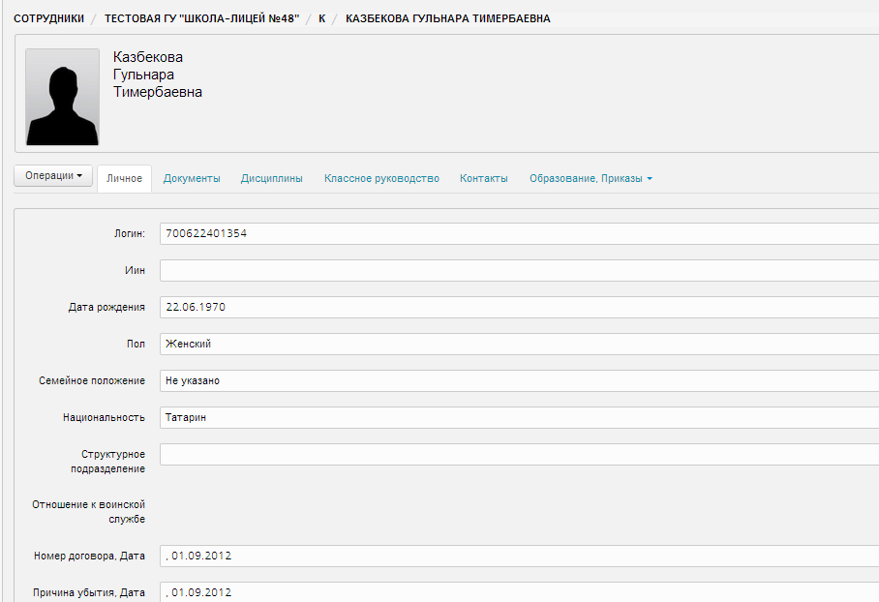

**1**

**Рисунок 72. Окно «Личное дело сотрудника»**

### Внесение и редактирование сведений в личном деле сотрудника

Для внесения и редактирования сведений в личном деле нужно выбрать команду «Операции» [1], «Редактировать данные» (см. Рисунок 72). В ИС ЭО в личном деле сотрудника ведётся информация следующих категорий:

* Личные данные.
* Контакты.
* Документы.
* Образование.
* Сведения о работе ОО.
* Сведения о поощрениях и наградах в ОО.

Для сохранения внесенных данных нужно выбрать команду «Операции», «Сохранить».

**Внимание!!! Если при попытке сохранения данных на экране появилось поле с красной линией, то это означает, что выделенное поле содержит лишние символы (например, пробел в начале или в конце текста). Необходимо заново внести данные в указанное поле.**

### Выдача справки с места работы

Для печати справки с места работы нужно открыть личное дело сотрудника (см. п**. 6.2.1.**) и выбрать команду «Операции», «Печать справки с места работы». Далее откроется файл в формате Excel, который будет содержать справку с места работы.

### Регистрация отпуска сотрудника

Для регистрации сведений об отпуске сотрудника нужно открыть личное дело сотрудника (см. п**. 6.2.1.**) и выбрать команду «Операции», «Регистрация отпуска». Далее откроется окно «Заполнение данных отпуска» (Рисунок 73).

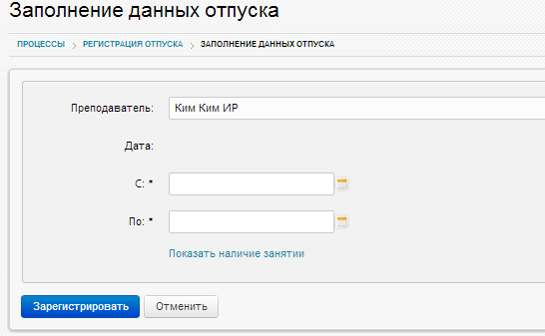

**Рисунок 73. Окно "Заполнение данных отпуска"**

В окне «Заполнение данных отпуска» нужно внести дату начала и дату окончания отпуска и нажать на кнопку «Зарегистрировать».

### Регистрация отгула сотрудника

Для регистрации сведений об отпуске сотрудника нужно открыть личное дело сотрудника (см. п.4.2.) и выбрать команду «Операции», «Регистрация отгула». Далее откроется окно «Заполнение данных отгула» (Рисунок 74).

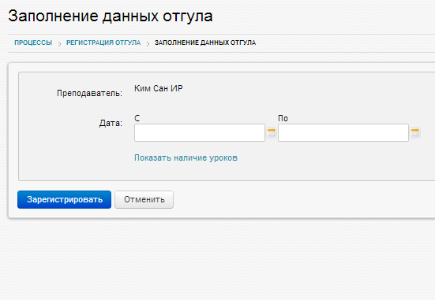

**Рисунок 74. Окно "Заполнение данных отгула"**

В окне «Заполнение данных отгула» нужно внести дату начала и дату окончания отгула и нажать на кнопку «Зарегистрировать».

### Регистрация отзыва из отпуска

Для регистрации сведений об отзыве сотрудника из отпуска нужно открыть личное дело сотрудника (см. п.4.2.) и выбрать команду «Операции», «Регистрация отзыва из отпуска». Далее откроется окно «Заполнение данных отзыва из отпуска» (Рисунок 75).

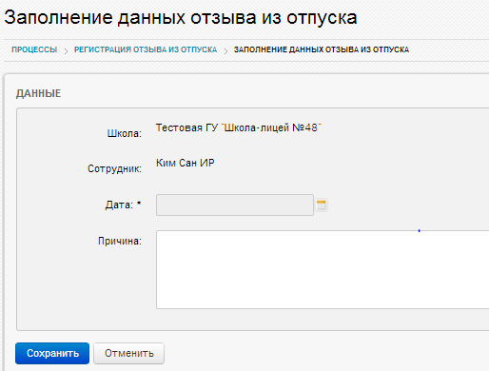

**Рисунок 75. Окно "Заполнение данных отзыва из отпуска"**

В окне «Заполнение данных отзыва из отпуска» нужно внести дату отзыва, указать причину и нажать на кнопку «Сохранить».

### Регистрация данных больничного листа

Для регистрации сведений больничного листа сотрудника открыть личное дело сотрудника (см. п.4.2.) и выбрать команду «Операции», «Регистрация больничного листа». Далее откроется окно «Заполнение данных больничного листа» (Рисунок 76).

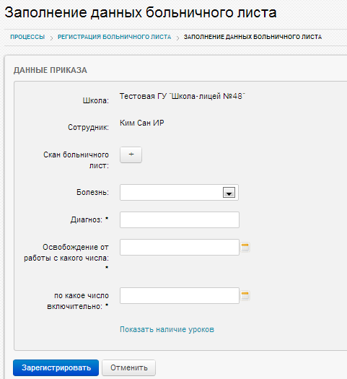

**Рисунок 76. Окно "Заполнение данных больничного листа"**

В окне «Заполнение данных больничного листа» нужно:

1. Указать болезнь;
2. Прикрепить скан-копию больничного листа;
3. Указать диагноз;
4. Указать дату открытия больничного;
5. Указать дату окончания больничного листа;
6. Нажать на кнопку «Зарегистрировать».
   1. **Регистрация увольнения**

Для регистрации сведений об отзыве сотрудника из отпуска нужно открыть личное дело сотрудника (см. п. 4.2.) и выбрать команду «Операции», «Регистрация отзыва из отпуска». Далее откроется окно «Заполнение причины» (Рисунок 77).

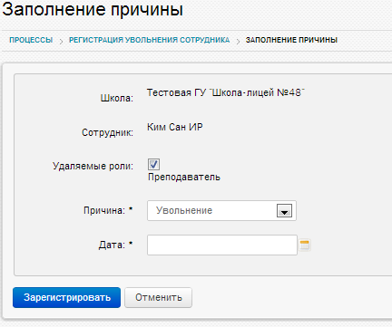

**4**

**3**

**2**

**1**

**Рисунок 77. Окно "Заполнение причины"**

В окне «Заполнение причины» нужно:

1. Указать удаляемые роли [1];
2. Указать причину [2];
3. Внести дату увольнения [3];
4. Зарегистрировать увольнение в системе [4].

Внимание!!! Регистрация увольнения в ИС ЭО – это процесс удаления прав доступа увольняемого сотрудника к системе.

* 1. **Учет и контроль курсов повышения квалификации сотрудников ОО**

### Начало работы

Учет курсов повышения квалификации в системе ведется в окне «Курсы повышения квалификации». Окно состоит из разделов:

* Запланированные (содержит список запланированных курсов);
* Заявки сотрудников (содержит заявки сотрудников на прохождение курсов);
* Пройденные (содержит список пройденных курсов).

### Планирование курсов повышения квалификации сотрудников

Для регистрации в системе запланированных курсов повышения квалификации нужно:

1. Перейти в окно «Сотрудники» [1] раздела «Управление» [2] (см. Рисунок 78).

**2**

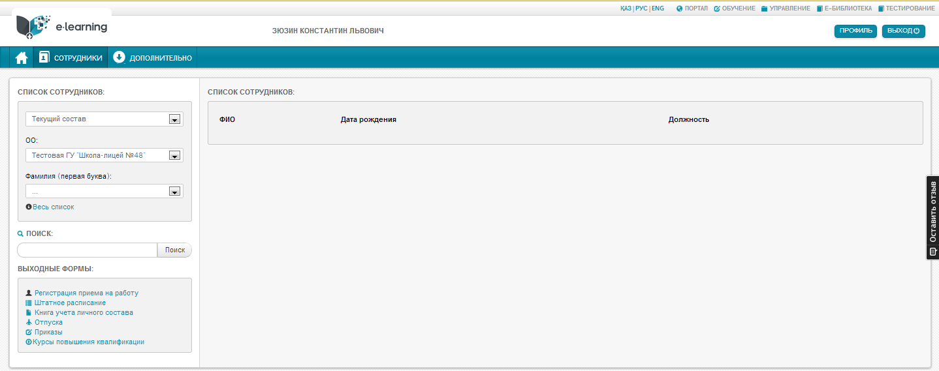

**1**

**Рисунок 78. Окно "Сотруднику"**

1. Открыть окно «Курсы повышения квалификации» (см. Рисунок 79).

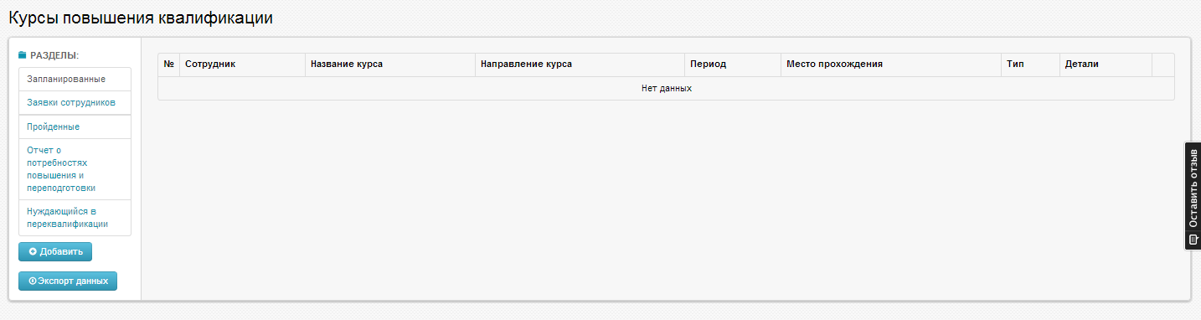

**Рисунок 79. Окно "Курсы повышения квалификации"**

1. Нажать на кнопку «Добавить» (см. Рисунок 79). На экране появится окно регистрации курсов (Рисунок 80).

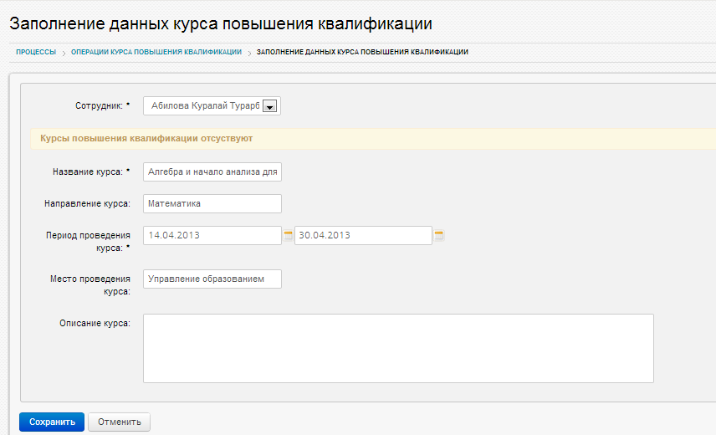

**6**

**5**

**4**

**3**

**2**

**1**

**Рисунок 80. Окно "Заполнение данных курса повышения квалификации"**

1. В окне «Заполнение данных курса повышения квалификации» нужно (см. Рисунок 80):

* Выбрать сотрудника [1] *;
* Внести название курса [2]*;
* Внести направление курса [3];
* Указать период проведения курсов [4] *;
* Внести описание курса [5];

(Поля, отмеченные * являются обязательными)

1. Нажать на кнопку «Сохранить» [6].

### Регистрация факта прохождения курсов повышения квалификации

Регистрация факта прохождения курсов повышения квалификации - это подтверждение запланированных курсов (см. п. Планирование курсов повышения квалификации сотрудников).

Список запланированных курсов содержатся в разделе «Запланированные» (см. Рисунок 81).

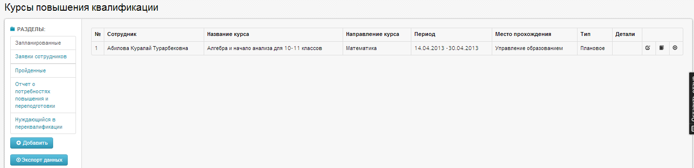

**2**

**1**

**Рисунок 81. Раздел "Запланированные"**

Для подтверждения факта прохождения курсов нужно нажать на кнопку  [2] (см. Рисунок 81).

После нажатия на кнопку  на экране появится окно «Заполнение данных пройденного курса повышения квалификации (Рисунок 82).

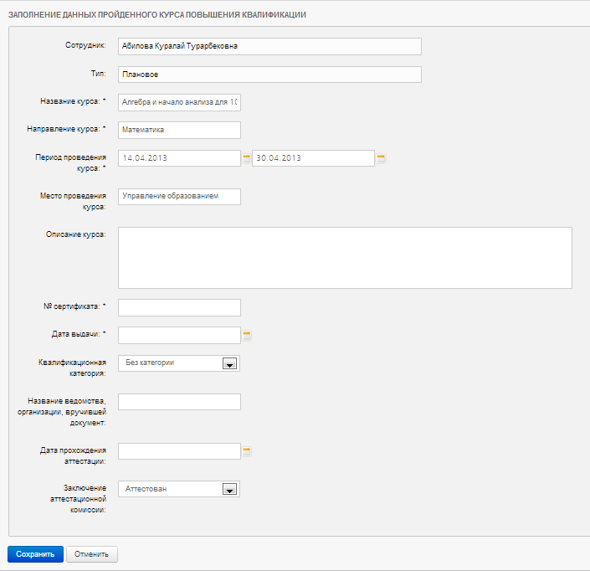

**Рисунок 82. Окно "Заполнение данных пройденного курса повышения квалификации"**

Для регистрации пройденного курса в окне «Заполнение данных пройденного курса повышения квалификации» (Рисунок 82) нужно внести данные сертификата курса и по факту информацию об аттестации сотрудника и нажать на кнопку «Сохранить».

Список пройденных курсов содержится в разделе «Пройденные» (Рисунок 83)

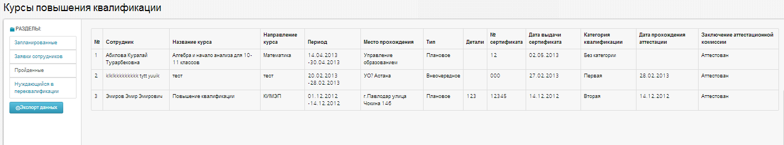

**Рисунок 83. Раздел "Пройденные"**

### Изменение стажа сотрудников при переходе на новый учебный год

Для изменения стажа сотрудников необходимо в разделе Сотрудники выбрать Изменение стажа сотрудников при переходе на новый учебный год (Рисунок 84. Изменение стажа сотрудников при переходе на новый учебный год**Ошибка! Источник ссылки не найден.**).

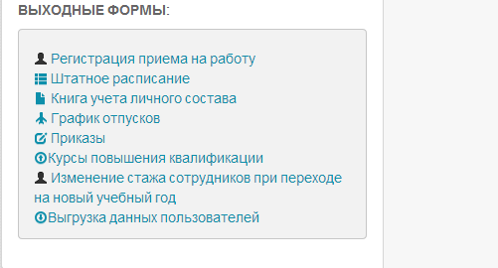

Рисунок 84. Изменение стажа сотрудников при переходе на новый учебный год

В раскрывшемся окне заполняем стаж сотрудникам и нажимаем Сохранить (Рисунок 85.Изменение стажа **Ошибка! Источник ссылки не найден.**).

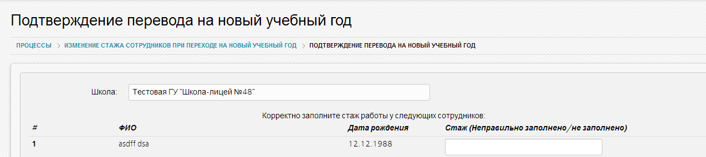

Рисунок 85.Изменение стажа

# Ведение делопроизводства ОО

## Переход к разделу «Делопроизводство»

Для перехода к разделу ведения делопроизводства ОО надо выбрать раздел «Управление» [1], «Делопроизводство» [2] (см. Рисунок 86).

**1**

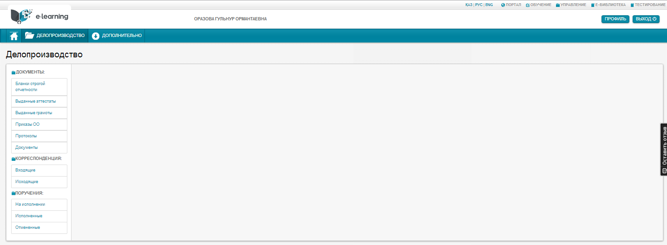

**2**

Рисунок 86. Раздел "Делопроизводство"

## Учет исходящей корреспонденции

Учет исходящей корреспонденции ведется в разделе «Исходящая» окна «Делопроизводство» (см. Рисунок 87).

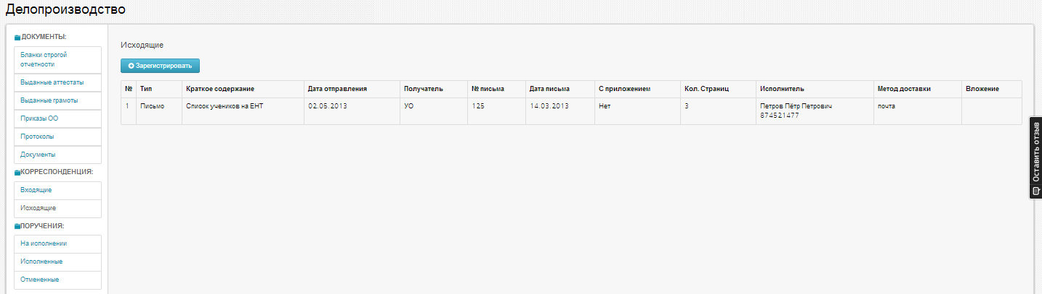

Рисунок 87. Учет исходящей корреспонденции

Для регистрации входящего документа нужно:

1. Нажать на кнопку «Зарегистрировать» в разделе «Исходящие» (Рисунок 87). На экране появится окно регистрации документа – «Заполнение данных корреспонденции».
2. В окне «Заполнение данных корреспонденции» (Рисунок 88) нужно внести данные документа, и нажать на кнопку «Сохранить».

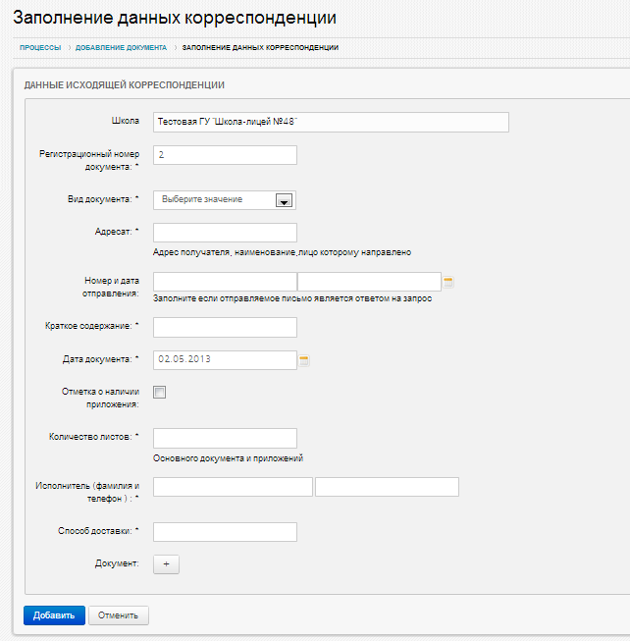

Рисунок 88. Окно "Заполнение данных корреспонденции"

## Учет входящей корреспонденции

Учет входящей корреспонденции ведется в разделе «Входящие» окна «Делопроизводство» (см. Рисунок 89).

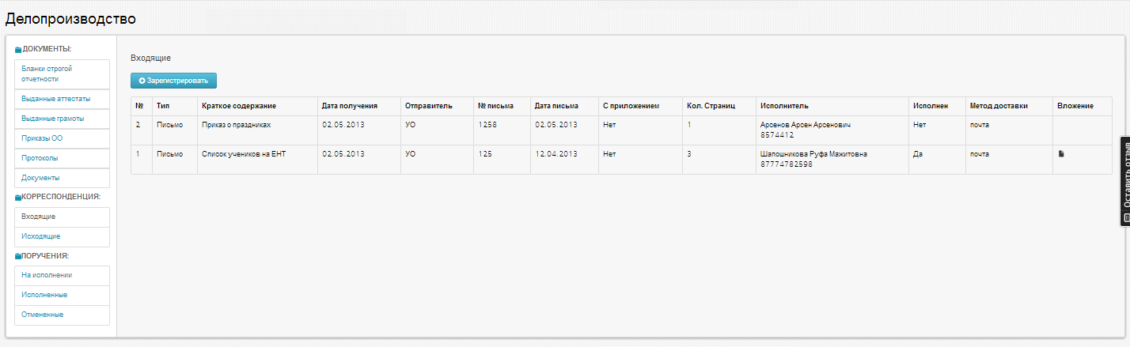

Рисунок 89. Учет входящей корреспонденции

Для регистрации входящего документа нужно:

1. Нажать на кнопку «Зарегистрировать» в разделе «Входящие» (Рисунок 89). На экране появится окно регистрации документа – «Заполнение данных корреспонденции».
2. В окне «Заполнение данных корреспонденции» (Рисунок 90) нужно внести данные документа, и нажать на кнопку «Сохранить».

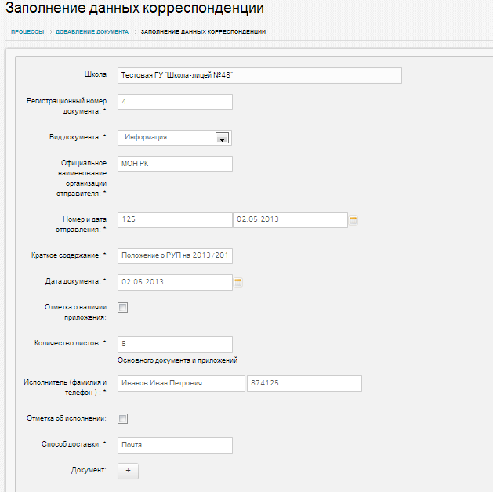

Рисунок 90. Окно "Заполнение данных корреспонденции"

## Учет бланков строгой отчетности

### Регистрация бланков

Учет бланков строгой отчетности ведется в разделе «Бланки строгой отчетности» окна «Делопроизводство» (см. Рисунок 91).

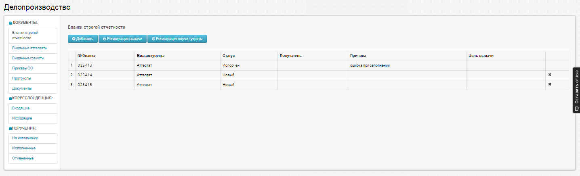

Рисунок 91. Раздел "Бланки строгой отчетности"

Для регистрации поступившего в ОО бланка строгой отчетности нужно:

1. Нажать на кнопку «Добавить» в разделе «Бланки строгой отчетности» (Рисунок 91). На экране появится окно регистрации бланка (Рисунок 92).
2. В окне регистрации бланка указать тип бланка [1], внести номер [2] и нажать на кнопку «Сохранить» [3] (см. Рисунок 92).

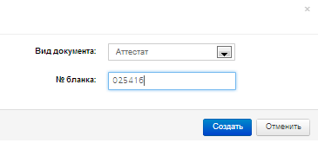

**3**

**2**

**1**

Рисунок 92. Окно регистрации бланка

**Внимание!!! Номер бланка является уникальным. Если по ошибке внесены данные с имеющимся в системе номером бланка, система выдаст сообщение «Бланк с таким номером этого типа уже существует».**

### Регистрация выдачи бланка

Для регистрации выдачи зарегистрированного в системе бланка нужно:

1. Нажать на кнопку «Регистрация выдачи» (см. Рисунок 91). На экране появится окно «Регистрация выдачи» (Рисунок 93).
2. Указать в окне «Регистрация выдачи»:

* сотрудника, получившего бланк;
* вид документа;
* номер бланка;
* цель выдачи.

1. Сохранить запись о выдаче.

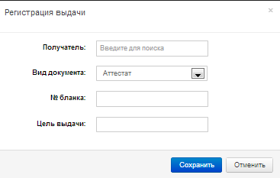

Рисунок 93. Окно "Регистрация выдачи"

### Регистрация порчи бланка

Регистрация порчи бланка оформляется в случае порчи или утраты бланка строгой отчетности зарегистрированного в системе.

Для регистрации порчи бланка нужно:

1. Нажать на кнопку «Регистрация порчи/утраты» (см. Рисунок 91). На экране появится окно «Регистрация порчи/утраты» (Рисунок 94).
2. Указать в окне «Регистрация порчи/утраты» (Рисунок 94):

* вид документа;
* статус документа (испорчен, потерян);
* причину порчи или утраты.

1. Сохранить запись о выдаче.

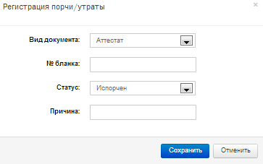

Рисунок 94. Окно "Регистрация порчи/утраты"

## Учет выданных аттестатов

Учет выданных аттестатов ведется в разделе «Выданные аттестаты» (см. Рисунок 95).

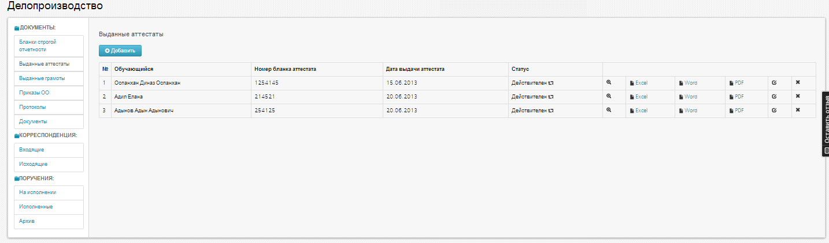

Рисунок 95. Раздел "Выданные документы"

Для добавления записи о выданном аттестате нужно:

1. Нажать на кнопку «Добавить» в разделе «Выданные документы». Откроется окно «Данные аттестата» (Рисунок 96).
2. В окне «Данные аттестата» указать дату выдачи, ФИО учащегося, номер бланка.
3. Сохранить запись о выданном аттестате.

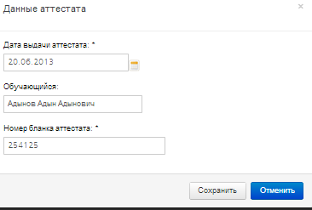

Рисунок 96. Окно "Данные аттестата"

## Учет выданных грамот

Учет выданных грамот ведется в разделе «Выданные грамоты» (см. Рисунок 97).

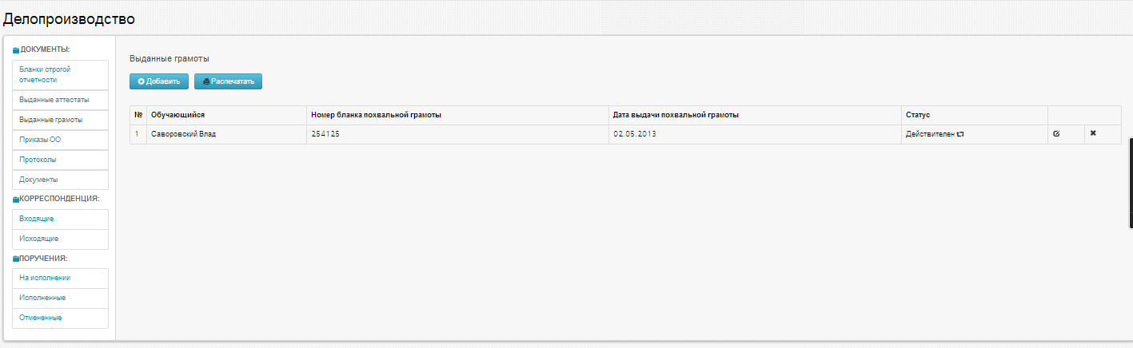

Рисунок 97. Раздел "Выданные грамоты"

Для добавления записи о выданной грамоте нужно:

1. Нажать на кнопку «Добавить» в разделе «Выданные грамоты». Откроется окно «Данные похвальной грамоты» (Рисунок 98).
2. В окне «Данные похвальной грамоты» указать дату выдачи, ФИО учащегося, номер бланка.
3. Сохранить запись о выданной грамоте.

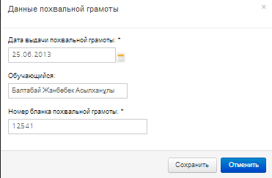

Рисунок 98. Окно "Данные похвальной грамоты"

Если нужно изменить или удалить изменения запись о выданной грамоте можно воспользоваться кнопками редактирования записей (см. Рисунок 95).